Dette dokumentet er den godkjente produktinformasjonen for Toujeo. Endringer siden forrige prosedyre som påvirker produktinformasjonen (EMEA/H/C/000309/N/0131) er uthevet.

Mer informasjon finnes på nettstedet til Det europeiske legemiddelkontoret:
https://www.ema.europa.eu/en/medicines/human/EPAR/toujeo

VEDLEGG I

PREPARATOMTALE
1. LEGEMIDLETS NAVN

Toujeo 300 enheter/ml SoloStar injeksjonsvæske, oppløsning i ferdigfylt penn.
Toujeo 300 enheter/ml DoubleStar injeksjonsvæske, oppløsning i ferdigfylt penn.

2. KVALITATIV OG KVANTITATIV SAMMENSETNING

En ml inneholder 300 enheter insulin glargin* (tilsvarende 10,91 mg).

SoloStar penn
Hver penn inneholder 1,5 ml injeksjonsvæske, som tilsvarer 450 enheter.

DoubleStar penn
Hver penn inneholder 3 ml injeksjonsvæske, som tilsvarer 900 enheter.

* Insulin glargin er fremstilt ved rekombinant DNA-teknologi i Escherichia coli.

For fullstendig liste over hjelpestoffer, se pkt. 6.1.

3. LEGEMIDDELFORM

Injeksjonsvæske, oppløsning (injeksjon).
Klar, fargeløs oppløsning.

4. KLINISKE OPPLYSNINGER

4.1 Indikasjoner

Behandling av diabetes mellitus hos voksne, ungdom og barn fra og med 6 år.

4.2 Dosering og administrasjonsmåte

Dosering
Toujeo er et basalinsulin til administrasjon én gang daglig, når som helst i løpet av døgnet, fortrinnsvis på samme tidspunkt hver dag.

Doseringsregimet (dose og tidspunkt) justeres i henhold til individuell respons.

Hos pasienter med type 1-diabetes mellitus må Toujeo kombineres med hurtigvirkende insulin, for å dekke insulinbehovet ved måltider.

Hos pasienter med type 2-diabetes mellitus kan Toujeo gis sammen med andre antihyperglykemiske legemidler.

Styrken til dette legemidlet er angitt i enheter. Disse enhetene er spesielle for Toujeo og er ikke det samme som IE eller enhetene som angir styrken til andre insulinanaloger (se pkt. 5.1).

Fleksibilitet i doseringstidspunkt

Ved behov kan pasienter administrere Toujeo inntil 3 timer før eller etter deres vanlige tidspunkt for administrasjon (se pkt. 5.1).

Pasienter som glemmer en dose skal kontrollere blodsukkeret sitt og fortsette som vanlig med dosering én gang daglig. Pasienter skal informeres om at de ikke skal injisere en dobbel dose for å oppveie for en glemt dose.

Oppstart

Pasienter med type 1-diabetes mellitus
Toujeo tas én gang daglig og brukes sammen med måltidsinsulin og krever individuell dosejustering.

Pasienter med type 2-diabetes mellitus
Anbefalt daglig startdose er 0,2 enheter/kg, etterfulgt av individuell dosejustering

Omstilling mellom insulin glargin 100 enheter/ml og Toujeo

Insulin glargin 100 enheter/ml og Toujeo er ikke bioekvivalente og er ikke direkte byttbare.

- Ved omstilling fra insulin glargin 100 enheter/ml til Toujeo kan dette gjøres enhet for enhet, men en høyere dose Toujeo (ca. 10-18 %) kan være nødvendig for å oppnå målområdet for plasmaglukosenivåer.
- Ved omstilling fra Toujeo til insulin glargin 100 enheter/ml reduseres dosen (ca. 20 %) for å redusere risikoen for hypoglykemi.

Det anbefales tett metabolsk kontroll under omstillingen og i ukene etterpå.

Omstilling fra andre basalinsuliner til Toujeo

Ved omstilling fra et behandlingsregime med et insulin med middels eller lang virkningstid til et regime med Toujeo, kan det være nødvendig å endre basalinsulindosen samt justere annen antidiabetisk behandling (dose og tidspunkt for annen vanlig insulin eller hurtigvirkende insulinanaloger eller dosen for ikke-insulin antihyperglykemiske legemidler).

- Omstilling fra basalinsulin som doseres én gang daglig til Toujeo én gang daglig kan gjøres enhet for enhet basert på den tidligere dosen med basalinsulin.
- Ved omstilling fra basalinsulin som doseres to ganger daglig til Toujeo én gang daglig, er anbefalt startdose for Toujeo 80 % av total daglig dose for det tidligere basalinsulinet.

Pasienter med høye insulindoser på grunn av antistoffer til humaninsulin kan oppleve en forbedret insulinrespons med Toujeo.

Det anbefales tett metabolsk kontroll under omstillingen og i ukene etterpå.

Med bedret metabolsk kontroll og påfølgende økt insulinfølsomhet kan ytterligere dosejustering bli nødvendig. Dosejustering kan også bli nødvendig, for eksempel dersom pasientens vekt eller livsstil endres, forandring av tidspunkt for insulindosen eller hvis andre forhold gir økt følsomhet for hypo- eller hyperglykemi (se pkt. 4.4).

Omstilling fra Toujeo til andre basalinsuliner

Det anbefales medisinsk overvåkning med tett metabolsk kontroll under omstilling og i ukene etterpå.
Vennligst følg preparatomtalen til legemidlet som pasienten omstilles til.

Spesielle populasjoner

Toujeo kan brukes hos eldre personer og pasienter med nedsatt nyre- og/eller leverfunksjon og barn og ungdom fra og med 6 år.

Eldre populasjon (≥65 år gamle)
Hos eldre vil en tiltagende forverring av nyrefunksjonen kunne lede til en jevn nedgang i insulinbehovet (se pkt. 4.8 og 5.1).

Nedsatt nyrefunksjon
Hos pasienter med nedsatt nyrefunksjon, vil insulinbehovet kunne være redusert som følge av redusert metabolisme av insulin (se pkt. 4.8).

Nedsatt leverfunksjon
Hos pasienter med nedsatt leverfunksjon, vil insulinbehovet kunne være redusert som følge av redusert kapasitet for glukoneogenese og redusert metabolisme av insulin.

Pediatrisk populasjon
Toujeo kan brukes hos ungdom og barn fra og med 6 åretter samme prinsipp som voksne pasienter (se pkt. 5.1 og 5.2). Ved bytte fra basalinsulin til Toujeo, må dosereduksjon av basal- og bolusinsulin vurderes på individuelt nivå for å minimere risiko for hypoglykemi (se pkt. 4.4).
Sikkerhet og effekt for Toujeo hos barn under 6 år har ikke blitt fastslått. Det finnes ingen tilgjengelige data.

Administrasjonsmåte
Toujeo gis kun subkutant.
Toujeo administreres subkutant ved injeksjon i abdomen, overarm eller lår. Injeksjonssted skal roteres innen et injeksjonsområde og byttes fra den ene injeksjonen til den neste for å redusere risikoen for lipodystrofi og kutan amyloidose (se pkt. 4.4 og 4.8).

Toujeo skal ikke gis intravenøst. Langtidsvirkningen av Toujeo er avhengig av at injeksjon skjer i subkutant vev. Intravenøs tilførsel av vanlig subkutan dose kan føre til alvorlig hypoglykemi. Toujeo skal ikke brukes i insulinpumper.

Toujeo er tilgjengelig i to ferdigfylte penner. Doseringsvinduet viser antall enheter av Toujeo som skal injiseres. Toujeo SoloStar og Toujeo DoubleStar ferdigfylte penner er designet spesifikt for Toujeo, og det er derfor ikke nødvendig med rekalkulering av dosen for hver penn.

Før Toujeo SoloStar ferdigfylt penn eller Toujeo DoubleStar ferdigfylt penn tas i bruk, må bruksanvisningen som følger med i pakningsvedlegget leses nøye (se pkt. 6.6).

Toujeo SoloStar ferdigfylt penn gir doser fra 1 til 80 enheter i hver enkelt injeksjon, i trinn på 1 enhet.

Toujeo DoubleStar ferdigfylt penn gir doser fra 2-160 enheter i hver enkelt injeksjon, i trinn på 2 enheter.

Dersom pasientens tidligere dose var et oddetall (f.eks. 23 enheter), må dosen økes eller reduseres med 1 enhet (f.eks. 24 eller 22 enheter) ved bytte fra Toujeo SoloStar til Toujeo DoubleStar.

Toujeo DoubleStar ferdigfylt penn er anbefalt til pasienter som har behov for minst 20 enheter per dag (se pkt. 6.6.).

Toujeo må ikke trekkes ut av sylinderampullen i Toujeo SoloStar ferdigfylt penn eller Toujeo DoubleStar ferdigfylt penn inn i en sprøyte, fordi dette kan føre til en alvorlig overdose (se pkt. 4.4, 4.9 og 6.6).

En ny steril kanyle må brukes til hver injeksjon. Gjenbruk av kanyler øker risikoen for blokkerte kanyler, som kan forårsake underdosering eller overdosering (se pkt. 4.4 og 6.6).

For å unngå mulig sykdomssmitte må hver insulinpenn aldri brukes av flere enn én pasient, også om kanylen byttes (se pkt. 6.6).

4.3 Kontraindikasjoner

Overfølsomhet overfor virkestoffet eller overfor noen av hjelpestoffene listet opp i pkt. 6.1.

4.4 Advarsler og forsiktighetsregler

Sporbarhet
For å forbedre sporbarheten til biologiske legemidler skal navn og batchnummer til det administrerte legemidlet protokollføres.

Toujeo skal ikke anvendes til behandling av diabetisk ketoacidose. I slike tilfeller anbefales i stedet vanlig hurtigvirkende insulin som gis intravenøst.

Ved utilstrekkelig glukosekontroll, eller ved tendens til hyper- eller hypoglykemiske episoder, må pasientens oppfølgning av det foreskrevne behandlingsopplegget, injeksjonssted og korrekt injeksjonsteknikk, samt alle andre relevante faktorer, tas opp til vurdering før dosejustering overveies.

Pasienter må instrueres i å utføre kontinuerlig rotering av injeksjonssted for å redusere risikoen for å utvikle lipodystrofi og kutan amyloidose. Det er en potensiell risiko for forsinket insulinabsorpsjon og forverret glykemisk kontroll etter insulininjeksjoner på områder med disse hudreaksjonene. Det har blitt rapportert hypoglykemi etter plutselig endring i injeksjonssted til et område uten reaksjoner. Overvåking av blodglukose anbefales etter endring av injeksjonssted, og dosejustering av antidiabetika kan vurderes.

Hypoglykemi
Tidspunkt for hypoglykemi avhenger av virkningsprofilen for de insuliner som brukes, og kan derfor variere når behandlingsopplegget endres.

Særlig varsomhet bør utvises, og det rådes til økt grad av blodsukkerovervåkning hos pasienter der episoder av hypoglykemi kan ha spesiell klinisk betydning, for eksempel hos pasienter med tydelig stenose i koronararteriene eller i blodkarene til hjernen (risiko for kardiale eller cerebrale komplikasjoner), og hos pasienter med proliferativ retinopati, særlig når denne ikke er behandlet med fotokoagulasjon (risiko for forbigående amaurose etter hypoglykemi).

Pasientene må være oppmerksomme på situasjoner der varselsymptomene på hypoglykemi er redusert. Varselsymptomene på hypoglykemi kan være endret, være mindre uttalte eller utebli hos enkelte risikogrupper. Disse inkluderer pasienter:
- med tydelig bedret blodsukkerkontroll,
- med hypoglykemi som utvikles gradvis,
- som er eldre,
- etter overgang fra animalsk insulin til humaninsulin,
- som har en autonom nevropati,
- som har hatt diabetes lenge,
- med psykiske lidelser,
- som får samtidig behandling med visse andre legemidler (se pkt. 4.5).

Slike situasjoner kan føre til alvorlig hypoglykemi (og mulig tap av bevissthet) før pasienten er klar over at dette er hypoglykemi.

Den lange virketiden av subkutan insulin glargin kan forsinke bedringen etter hypoglykemi.

Hvis normale eller lave verdier for glykosylert hemoglobin konstateres, må det tas hensyn til muligheten for gjentatte ikke-merkbare (særlig nattlige) anfall av hypoglykemi.

For å redusere risikoen for hypoglykemi er det avgjørende at pasienten overholder dose og diett, tilfører insulinet riktig og er oppmerksom på symptomer for hypoglykemi. Faktorer som gir økt følsomhet for hypoglykemi krever særlig nøye kontroll, og dosejustering kan bli nødvendig. Disse omfatter:
- bytte av injeksjonsområde,
- økt insulinfølsomhet (for eksempel ved eliminering av stressfaktorer),
- uvanlig, økt eller forlenget fysisk aktivitet,
- annen samtidig sykdom (for eksempel oppkast, diaré),
- utilstrekkelig matinntak,
- utelatte måltider,
- alkoholinntak,
- visse ukompenserte endokrine lidelser (for eksempel hypotyreoidisme og fremre hypofyse- eller binyrebarksinsuffisiens),
- samtidig behandling med visse andre legemidler (se pkt. 4.5).

Omstilling mellom insulin glargin 100 enheter/ml og Toujeo
Siden insulin glargin 100 enheter/ml og Toujeo ikke er bioekvivalente og ikke er byttbare, kan omstilling medføre et behov for dosejustering og skal bare gjøres med grundig medisinsk oppfølging (se pkt. 4.2).

Omstilling mellom andre insuliner og Toujeo
Omstilling av en pasient mellom en annen type eller et annet merke insulin og Toujeo krever grundig medisinsk oppfølging. Forandring i styrke, merke (tilvirker), type (vanlig, NPH, middels langtidsvirkende, langtidsvirkende, etc.), opprinnelse (animalsk, human, human insulinanalog) og/eller produksjonsmetode kan resultere i behov for dosejustering (se pkt. 4.2).

Samtidige sykdommer
Samtidige sykdommer krever intensivert metabolsk kontroll. I mange tilfeller er det indikert å måle ketoner i urin, og ofte er det nødvendig å justere insulindosen. Insulinbehovet er ofte økt. Type 1-diabetikere skal fortsette med å spise i det minste en liten mengde karbohydrater regelmessig, selv om de bare kan spise lite eller ingen føde, kaster opp osv., og de må aldri utelate helt å ta insulin.

Antistoffer mot insulin
Insulinbehandling kan forårsake antistoffdannelse mot insulin. I sjeldne tilfeller vil nærværet av slike insulinantistoffer nødvendiggjøre justering av insulindosen for å korrigere tendensen til hyper- eller hypoglykemi.

Samtidig bruk av Toujeo og pioglitazon
Tilfeller av hjertesvikt har blitt rapportert ved samtidig bruk av pioglitazon og insulin, spesielt hos pasienter med risikofaktorer for å utvikle hjertesvikt. Dette bør tas i betraktning dersom samtidig behandling med pioglitazon og Toujeo vurderes. Hvis denne kombinasjonen brukes, bør pasienten observeres med hensyn til symptomer på hjertesvikt, vektøkning og ødem. Pioglitazon bør seponeres dersom forverrelse av hjerteproblemer oppstår.

Å unngå feilmedisinering
Feilmedisinering hvor andre insuliner, særlig hurtigvirkende insuliner, ved en feil har blitt administrert istedenfor langtidsvirkende insuliner, har blitt rapportert. Insulinetiketten må alltid kontrolleres før hver injeksjon, for å unngå forveksling mellom Toujeo og andre insulinpreparater (se pkt. 6.6).

For å unngå doseringsfeil og en potensiell overdose, må pasienten instrueres til å aldri bruke en kanyle for å fjerne Toujeo (insulin glargin 300 enheter/ml) fra Toujeo SoloStar ferdigfylt penn eller Toujeo DoubleStar ferdigfylt penn (se pkt. 4.9 og 6.6).

En ny, steril, kanyle må festes før hver injeksjon. Pasienter må også instrueres til å ikke gjenbruke kanyler. Gjenbruk av kanyler øker risikoen for blokkerte kanyler, noe som kan føre til underdosering eller overdosering. Pasienten må følge instruksjonene beskrevet i Trinn 3 i bruksanvisningen som følger med pakningsvedlegget dersom han/hun får en blokkert kanyle (se pkt. 6.6).

Pasienter må kontrollere visuelt de valgte enhetene på dosetelleren på pennen. Pasienter som er blinde eller svaksynte, skal gis beskjed om at de alltid skal ha hjelp/assistanse fra en annen person som har godt syn og som er opplært i bruken av insulinpennen.
Hjelpestoffer
Dette legemidlet inneholder mindre enn 1 mmol (23 mg) natrium per dose, dvs. i praksis ”natriumfritt”.

4.5 Interaksjon med andre legemidler og andre former for interaksjon

En rekke stoffer påvirker glukosemetabolismen og kan nødvendiggjøre dosejustering av insulin glargin.

Stoffer som kan forsterke den blodglukosesenkende virkningen og gi økt mottagelighet for hypoglykemi, omfatter antidiabetika, ACE-hemmere, disopyramid, fibrater, fluoksetin, monoaminoksidase-hemmere (MAOI), pentoksyfyllin, propoksyfen, salisylater og sulfonamidantibiotika.

Stoffer som kan redusere den blodglukosesenkende virkningen omfatter kortikosteroider, danazol, diazoksid, diuretika, glukagon, isoniazid, østrogener og progestogener, fenotiazinderivater, somatropin, sympatomimetika (for eksempel adrenalin, salbutamol, terbutalin), tyreoideahormoner, atypiske antipsykotika (for eksempel klozapin og olanzapin) samt proteasehemmere.

Betablokkere, klonidin, litiumsalter eller alkohol kan enten potensere eller svekke insulinets blodglukosesenkende virkning. Pentamidin kan gi hypoglykemi som i noen tilfeller etterfølges av hyperglykemi.

Under påvirkning av sympatikolytiske legemidler, for eksempel betablokkere, klonidin, guanetidin og reserpin, kan tegnene på adrenerg motregulering svekkes eller utebli.

4.6 Fertilitet, graviditet og amming

Graviditet
For Toujeo finnes ingen klinisk erfaring med bruk under graviditet.

For insulin glargin finnes ingen kliniske data fra kontrollerte kliniske studier vedrørende bruk under graviditet. En stor mengde data fra gravide kvinner (over 1000 graviditeter med et legemiddel som inneholder insulin glargin 100 enheter/ml) indikerer ingen spesifikke skadelige effekter på graviditet og ingen spesifikke misdannelser eller føtal-/neonatal toksisitet av insulin glargin.
Dyrestudier indikerer ikke reproduksjonstoksisitet.
Toujeo kan vurderes brukt under graviditet dersom det er et klinisk behov.

Det er svært viktig at pasienter med allerede eksisterende diabetes eller svangerskapsdiabetes opprettholder en god metabolsk kontroll under graviditeten for å hindre skadelige effekter assosiert med hyperglykemi. Insulinbehovet kan falle i første trimester, og stiger normalt igjen i andre og tredje trimester. Umiddelbart etter fødselen faller insulinbehovet raskt (økt risiko for hypoglykemi). Nøye glukosekontroll er viktig.

Amming
Det er ikke kjent om insulin glargin utskilles i brystmelk hos mennesker. Det er ikke forventet noen metabolske effekter hos det ammede barnet ved inntak av insulin glargin. Insulin glargin er et peptid som spaltes til aminosyrer i menneskers mage/tarm. For ammende kan det være nødvendig å justere insulindose og diett.

Fertilitet
Dyrestudier indikerer ikke direkte skadelige effekter på fertilitet.

4.7 Påvirkning av evnen til å kjøre bil og bruke maskiner

Konsentrasjons- eller reaksjonsevnen til pasienten kan være redusert som følge av hypoglykemi eller hyperglykemi eller, for eksempel, som følge av nedsatt syn. Dette kan innebære en risiko i situasjoner der slike evner er spesielt viktig (for eksempel ved bilkjøring eller bruk av maskiner).

Pasientene bør rådes til å ta forholdsregler for å unngå hypoglykemi under bilkjøring. Dette er spesielt viktig ved nedsatt eller manglende evne til å registrere varselssymptomer på hypoglykemi, eller ved hyppige tilfeller av hypoglykemi. I slike tilfeller bør en vurdere om bilkjøring og bruk av maskiner er tilrådelig.

4.8 Bivirkninger

Oppsummering av sikkerhetsprofilen
Følgende bivirkninger ble observert i kliniske studier utført med Toujeo (se pkt. 5.1) og under klinisk erfaring med insulin glargin 100 mg/ml.
Hypoglykemi, vanligvis den hyppigst forekommende bivirkning ved insulinbehandling, kan opptre hvis insulindosen er for høy i forhold til insulinbehovet.

Tabellarisk liste over bivirkninger
Følgende behandlingsrelaterte bivirkninger rapportert i kliniske studier er oppført nedenfor, gruppert etter organklassesystem og avtakende forekomst (svært vanlige: ≥1/10; vanlige: ≥1/100 til <1/10; mindre vanlige: ≥1/1000 til <1/100; sjeldne: ≥1/10.000 til <1/1000; svært sjeldne: <1/10.000; ikke kjent: kan ikke estimeres ut ifra de tilgjengelige data).

Innenfor hver frekvensgruppering er bivirkninger presentert etter synkende alvorlighetsgrad.

MedDRA organklassesystem | Svært vanlige | Vanlige | Mindre vanlige | Sjeldne | Svært sjeldne | Ikke kjent
Forstyrrelser i immunsystemet |  |  |  | Allergiske reaksjoner
Stoffskifte- og ernæringsbetingede sykdommer | Hypoglykemi
Nevrologiske sykdommer |  |  |  |  | Smaksforstyrrelse
Øyesykdommer |  |  |  | Nedsatt syn  Retinopati
Hud- og underhudssykdommer |  | Lipohypertrofi | Lipoatrofi |  |  | Kutan amyloidose
Sykdommer i muskler, bindevev og skjelett |  |  |  |  | Myalgi
Generelle lidelser og reaksjoner på administrasjonsstedet |  | Reaksjoner på injeksjonsstedet |  | Ødem

Beskrivelse av utvalgte bivirkninger

Stoffskifte- og ernæringsbetingede sykdommer
Kraftige anfall av hypoglykemi, især hvis de opptrer gjentatte ganger, kan føre til nevrologisk skade. Forlengede eller alvorlige hypoglykemiske episoder kan være livstruende.

Mange pasienter får symptomer på adrenerg motregulering før symptomer på nevroglykopeni opptrer. Generelt gjelder det at jo kraftigere og raskere blodsukkerfallet er, jo mer uttalt er motreguleringen.

Forstyrrelser i immunsystemet
Allergiske straksreaksjoner på insulin er sjeldne. Slike reaksjoner på insulin (inkludert insulin glargin) eller hjelpestoffene kan for eksempel være forbundet med generelle hudreaksjoner, angioødem, bronkospasme, hypotensjon og sjokk, og kan være livstruende. I kliniske studier av Toujeo på voksne pasienter, var insidensen av allergiske reaksjoner omtrent lik for pasienter som fikk Toujeo (5,3 %) og pasienter som fikk insulin glargin 100 enheter/ml (4,5 %).

Øyesykdommer
En markert endring av blodsukkerkontrollen kan gi forbigående synssvekkelse på grunn av midlertidig endring i linsens turgiditet og brytningsindeks.

Bedre blodsukkerkontroll over lengre tid senker risikoen for progresjon av diabetesretinopati. Imidlertid kan intensivert insulinbehandling med plutselig bedring av blodsukkerkontroll knyttes til temporær forverring av diabetesretinopati. Hos pasienter med proliferativ retinopati kan alvorlige hypoglykemianfall forårsake forbigående blindhet, spesielt hvis fotokoagulasjon ikke er utført.

Hud- og underhudssykdommer
Lipodystrofi og kutan amyloidose kan oppstå på injeksjonsstedet og forsinke insulinabsorpsjonen lokalt. Kontinuerlig bytte av injeksjonssted innen et gitt injeksjonsområde kan bidra til å redusere eller forhindre slike reaksjoner (se pkt. 4.4).

Generelle lidelser og reaksjoner på administrasjonsstedet
Reaksjoner på injeksjonsstedet omfatter rødme, smerte, kløe, utslett, hevelse eller inflammasjon. De fleste mindre insulinreaksjoner på injeksjonsstedet går vanligvis over i løpet av et par dager til et par uker. I kliniske studier av Toujeo på voksne pasienter, var insidensen av reaksjoner på injeksjonsstedet omtrent lik for pasienter som fikk Toujeo (2,5 %) og pasienter som fikk insulin glargin 100 enheter/ml (2,8 %).

I sjeldne tilfeller kan insulin forårsake ødemer, særlig dersom en tidligere dårlig metabolsk kontroll bedres ved intensivert insulinbehandling.

Pediatrisk populasjon
Sikkerhet og effekt av Toujeo har blitt demonstrert i en studie med barn i alderen 6 til 18 år. Hyppigheten, type og alvorlighetsgrad av bivirkninger i den pediatriske populasjonen tilsier ingen forskjell til opplevelsen i den generelle diabetespopulasjonen (se pkt. 5.1). Kliniske sikkerhetsdata er ikke tilgjengelig for barn under 6 år.

Andre spesielle populasjoner
Basert på resultatene fra de kliniske studiene, er sikkerhetsprofilen til Toujeo hos eldre pasienter og hos pasienter med nedsatt nyrefunksjon omtrent lik med sikkerhetsprofilen til den generelle populasjonen (se pkt. 5.1).

Melding av mistenkte bivirkninger
Melding av mistenkte bivirkninger etter godkjenning av legemidlet er viktig. Det gjør det mulig å overvåke forholdet mellom nytte og risiko for legemidlet kontinuerlig. Helsepersonell oppfordres til å melde enhver mistenkt bivirkning. Dette gjøres via det nasjonale meldesystemet som beskrevet i Appendix V.

4.9 Overdosering

Symptomer
Overdoser av insulin kan føre til alvorlig, og iblant langvarig og livstruende hypoglykemi.

Behandling
Milde tilfeller av hypoglykemi kan vanligvis behandles med oralt inntak av karbohydrater. Det kan bli nødvendig med justering av dose, matinntak eller fysisk aktivitet.

Alvorlige episoder med koma, kramper eller nevrologisk svekkelse kan behandles med glukagon intramuskulært/subkutant eller konsentrert glukose intravenøst. Fortsatt karbohydrattilførsel og observasjon kan bli nødvendig, fordi hypoglykemi kan opptre på ny etter tilsynelatende klinisk bedring.

5. FARMAKOLOGISKE EGENSKAPER

5.1 Farmakodynamiske egenskaper

Farmakoterapeutisk gruppe: Midler til diabetesbehandling, insulin og analoger til injeksjon, langtidsvirkende. ATC-kode: A10A E04.

Virkningsmekanisme
Den primære effekt av insulin, inkludert insulin glargin, er regulering av glukosemetabolismen. Insulin og insulinanaloger senker blodsukkernivået ved å stimulere perifert glukoseopptak, særlig i skjelettmuskulatur og fettvev, og ved hemming av glukoseproduksjonen i lever. Insulin hemmer lipolyse i fettceller, hemmer proteolyse og øker proteinsyntesen.

Farmakodynamiske effekter
Insulin glargin er en human insulinanalog utviklet slik at den er tungt løselig ved nøytral pH. Ved pH 4 er insulin glargin fullstendig løselig. Den sure oppløsningen nøytraliseres etter injeksjon subkutant, og det dannes utfellinger som kontinuerlig frigjør små mengder insulin glargin.

Som observert i euglykemiske clampstudier på pasienter med type 1-diabetes, er den glukosesenkende effekten til Toujeo mere stabil og forlenget i forhold til insulin glargin 100 enheter/ml etter subkutan injeksjon. Figur 1 viser resultatene fra en cross-over studie på 18 pasienter med type 1-diabetes, utført opptil maksimum 36 timer etter injeksjon. Effekten av Toujeo varer utover 24 timer (opptil 36 timer) ved klinisk relevante doser.

Årsaken til den forlengede frigjøringen av insulin glargin fra Toujeo-utfellinger, sammenlignet med insulin glargin 100 enheter/ml, er reduksjonen i injeksjonsvolumet med to tredeler, noe som fører til et mindre overflateareal.

Figur 1: Aktivitetsprofil ved steady state hos pasienter med type 1-diabetes i en 36-timers euglykemisk clampstudie
Behandling: Toujeo 0,4 enheter/kg Insulin glargin (100 enheter/ml) 0,4 enheter/kg
GIH* (mg/(kg*min))
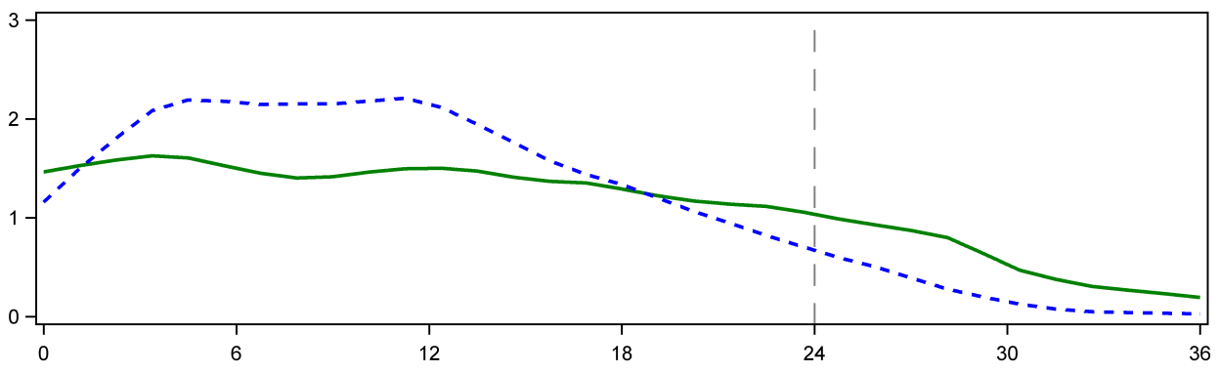
Tid etter subkutan injeksjon (timer)

*GIH: Glukose infusjons hastighet: bestemt som mengde glukose infusert for å vedlikeholde konstant nivå av plasmaglukose (snittverdier per time). Observasjonsperioden endte etter 36 timer.

Insulin glargin metaboliseres til to aktive metabolitter, M1 og M2 (se pkt. 5.2).

Insulinreseptorbinding: In-vitro studier indikerer at affiniteten av insulin glargin og metabolittene M1 og M2, til den humane insulinreseptoren, er tilsvarende som for humaninsulin.

IGF-1 reseptorbinding: Affiniteten av insulin glargin til den humane IGF-1 reseptoren er omtrent 5-8 ganger større enn for humaninsulin (men omtrent 70-80 ganger lavere enn for IGF-1). M1 og M2 har litt lavere affinitet til IGF-1 reseptoren enn humaninsulin.

Den totale terapeutiske insulinkonsentrasjonen (insulin glargin og metabolitter) som ble funnet hos type 1-diabetespasienter var markert lavere enn det som kreves for å dekke halve bindingskapasiteten til IGF-1 reseptoren og påfølgende aktivering av den mitogen-proliferative signalveien som blir initiert av IGF-1 reseptoren. Fysiologiske konsentrasjoner av endogent IGF-1 kan aktivere den mitogen-proliferative signalveien; imidlertid er de terapeutiske konsentrasjonene funnet ved insulinbehandling, inkludert Toujeobehandling, betraktelig lavere enn de farmakologiske konsentrasjonene som er nødvendig for å aktivere IGF-1 signalveien.

I en klinisk farmakologistudie har intravenøst insulin glargin og humaninsulin vist seg å være ekvipotente når de gis i like doser.

Som for alle insuliner kan virketid av insulin glargin påvirkes av fysisk aktivitet og andre variabler.

Klinisk effekt og sikkerhet
Samlet effekt og sikkerhet for Toujeo (insulin glargin 300 enheter/ml) én gang daglig for å kontrollere blodsukkeret ble sammenlignet med samlet sikkerhet og effekt for insulin glargin 100 enheter/ml én gang daglig, i en åpen, randomisert, aktiv-kontrollert, parallellstudie med varighet opptil 26 uker. Studien inkluderte 546 pasienter med type 1-diabetes mellitus og 2474 pasienter med type 2-diabetes mellitus (tabell 1 og 2).
Resultater fra alle kliniske studier med Toujeo indikerte at reduksjonene i HbA1c fra baseline til avsluttet studie var «non-inferior» i forhold til insulin glargin 100 enheter/ml. Reduksjonene i plasmaglukose ved avsluttet studie var lignende insulin glargin 100 enheter/ml med en mer gradvis reduksjon i titreringsperioden med Toujeo. Glykemisk kontroll var lignende enten Toujeo ble administrert én gang daglig om morgenen eller om kvelden.

Forbedringen i HbA1C var uavhengig av kjønn, etnisitet, alder, varigheten av diabetes (< 10 år eller ≥ 10 år), HbA1C verdi ved baseline (<8 % eller ≥ 8 %) eller baseline kroppsmasseindeks (KMI).
Ved avslutningen av disse «treat-to-target» studier, avhengig av pasientpopulasjonen og samtidig behandling, ble det observert 10-18 % høyere dose i Toujeogruppen sammenlignet med komparatorgruppen (tabell 1 og 2).

Resultater fra kliniske studier viste at insidensen av bekreftet hypoglykemi (når som helst på dagen eller om natten) var lavere hos pasienter behandlet med Toujeo, sammenlignet med pasienter behandlet med insulin glargin 100 enheter/ml, for pasienter med type 2-diabetes behandlet i kombinasjon med enten ikke-insulin antihyperglykemiske legemidler eller med måltidsinsulin.

Toujeo var bedre enn insulin glargin 100 enheter/ml med hensyn til reduksjon av risikoen for bekreftet nattlig hypoglykemi for pasienter med type 2-diabetes behandlet med basalinsulin i kombinasjon med enten ikke-insulin antihyperglykemiske legemidler (18 % risikoreduksjon) eller måltidsinsulin (21 % risikoreduksjon) i løpet av perioden fra uke 9 til slutten av studien.

Samlet var disse effektene på risiko for hypoglykemi konsistent observert, uavhengig av alder, kjønn, KMI og varighet av diabetes (< 10 år eller ≥ 10 år), hos pasienter behandlet med Toujeo, sammenlignet med pasienter behandlet med insulin glargin 100 enheter/ml.

Hos pasienter med type 1-diabetes var insidensen av hypoglykemi omtrent lik for pasienter behandlet med Toujeo, sammenlignet med pasienter behandlet med insulin glargin 100 enheter/ml (tabell 3).

Tabell 1: Resultater fra kliniske studier på type 1-diabetes mellitus
26 uker med behandling
 | Toujeo | IGlar
Behandling kombinert med | Måltidsinsulinanalog
Antall pasienter behandlet (mITTª) | 273 | 273
HbA1c
Baseline gjennomsnitt | 8,13 | 8,12
Justert gjennomsnittlig endring fra baseline | -0,40 | -0,44
Justert gjennomsnittlig differanse^{b} | 0,04 [-0,098 til 0,185]
Basalinsulin dose^{c} (E/kg)
Baseline gjennomsnitt | 0,32 | 0,32
Gjennomsnittlig endring fra baseline | 0,15 | 0,09
Kroppsvekt^{d} (kg)
Baseline gjennomsnitt  Gjennomsnittlig endring fra baseline | 81,89  0,46 | 81,80  1,02
IGlar: Insulin glargin 100 enheter/ml
- mITT: Modified intention-to-treat
- Behandlingsdifferanse: Toujeo – insulin glargin 100 enheter/ml; [95 % konfidensintervall]
- Endring fra baseline til Måned 6 (observert tilfelle)
- Endring fra baseline til Siste hoved 6-måneder-på-behandling verdi

Tabell 2: Resultater fra kliniske studier på type 2-diabetes mellitus
26 uker med behandling
 | Pasienter tidligere behandlet med basalinsulin |  | Pasienter tidligere behandlet med basalinsulin |  | Tidligere insulinnaive pasienter
Behandling kombinert med | Måltidsinsulinanalog+/-metformin |  | Ikke-insulin antihyperglykemisk legemiddel
 | Toujeo | IGlar | Toujeo | IGlar | Toujeo | IGlar
Antall pasienter behandletª | 404 | 400 | 403 | 405 | 432 | 430
HbA1c
Baseline gjennomsnitt  Justert gjennomsnittlig endring fra baseline | 8,13  -0,90 | 8,14  -0,87 | 8,27  -0,73 | 8,22  -0,70 | 8,49  -1,42 | 8,58  -1,46
Justert gjennomsnittlig differanse^{b} | -0,03  [-0,144 til 0,083] |  | -0,03  [-0,168 til 0,099] |  | 0,04  [-0,090 til 0,174]
Basalinsulin dose^{c} (E/kg)
Baseline gjennomsnitt  Gjennomsnittlig endring fra baseline | 0,67  0,31 | 0,67  0,22 | 0,64  0,30 | 0,66  0,19 | 0,19  0,43 | 0,19  0,34
Kroppsvekt^{d} (kg)
Gjennomsnitt baseline  Gjennomsnittlig endring fra baseline | 106,11  0,93 | 106,50  0,90 | 98,73  0,08 | 98,17  0,66 | 95,14  0,50 | 95,65  0,71
IGlar: Insulin glargin 100 enheter/ml
- mITT: Modified intention-to-treat
- Behandlingsdifferanse: Toujeo– insulin glargin 100 enheter/ml; [95 % konfidensintervall]
- Endring fra baseline til Måned 6 (observert tilfelle)
- Endring fra baseline til Siste hoved 6-måneders på-behandlings verdi

Tabell 3 – Oppsummering av de hypoglykemiske episodene i den kliniske studien på pasienter med type 1- og type 2-diabetes mellitus
Diabetisk populasjon | Type 1-diabetes mellitus  Pasienter tidligere behandlet med basalinsulin |  | Type 2-diabetes mellitus  Pasienter tidligere behandlet med basalinsulin |  | Type 2-diabetes mellitus  Tidligere insulinnaive pasienter eller behandlet med basalinsulin
Behandling kombinert med | Måltidsinsulinanalog |  | Måltidsinsulinanalog+/-metformin |  | Ikke-insulin antihyperglykemisk legemiddel
 | Toujeo | IGlar | Toujeo | IGlar | Toujeo | IGlar
Insidens (%) av alvorligª hypoglykemi (n/Total N)
Hele studieperioden^{d} | 6,6  (18/274) | 9,5  (26/275) | 5,0  (20/404) | 5,7  (23/402) | 1,0  (8/838) | 1,2  (10/844)
Hele studieperioden^{d} | RR*: 0,69 [0,39;1,23] |  | RR: 0,87 [0,48;1,55] |  | RR: 0,82 [0,33;2,00]
Insidens (%) av bekreftet^{b} hypoglykemi (n/Total N)
Hele studieperioden | 93,1  (255/274) | 93,5  (257/275) | 81,9  (331/404) | 87,8  (353/402) | 57,6  (483/838) | 64,5  (544/844)
Hele studieperioden | RR: 1,00 [0,95;1,04] |  | RR: 0,93 [0,88; 0,99] |  | RR: 0,89 [0,83; 0,96]
Insidens (%) av bekreftet nattlig^{c} hypoglykemi (n/Total N)
Fra uke 9 til slutten av studien | 59,3  (162/273) | 56,0  (153/273) | 36,1  (146/404) | 46,0  (184/400) | 18,4  (154/835) | 22,5  (188/835)
Fra uke 9 til slutten av studien | RR: 1,06 [0,92;1,23] |  | RR: 0,79 [0,67;0,93] |  | RR: 0,82 [0,68;0,99]
IGlar: Insulin glargin 100 enheter/ml
ª Alvorlig hypoglykemi: Episode som krever at en annen person aktivt administrerer karbohydrater, glukagon eller annen gjenopplivning.
^{b} Bekreftet hypoglykemi: Enhver alvorlig hypoglykemi og/eller hypoglykemi bekreftet ved plasmaglukoseverdi ≤3,9 mmol/l.
^{c} Nattlig hypoglykemi: Episode oppstått mellom kl 00:00 and 05:59
^{d} 6-måneders behandlingsperiode
*RR: estimert risk ratio; [95 % konfidensintervall]

Fleksibilitet i doseringstidspunkt

Sikkerhet og effekt for Toujeo gitt med fast eller fleksibelt doseringstidspunkt ble også undersøkt i 2 randomiserte, åpne kliniske studier med varighet 3 måneder. Type 2-diabetespasienter (n=194) fikk Toujeo én gang daglig om kvelden, enten til samme tid hver dag (fast doseringstidspunkt) eller innen 3 timer før eller etter det vanlige tidspunktet for administrasjon (fleksibelt doseringstidspunkt). Administrasjon med et fleksibelt doseringstidspunkt påvirket ikke glykemisk kontroll eller insidensen av hypoglykemi.

Antistoffer

Resultatene fra studier som sammenlignet Toujeo og insulin glargin 100 enheter/ml viste ikke noen forskjell med hensyn til utvikling av anti-insulin antistoffer, effekt, sikkerhet eller dose basalinsulin, mellom Toujeo og insulin glargin 100 enheter/ml.

Kroppsvekt

Det ble observert mindre enn 1 kg gjennomsnittlig endring i kroppsvekt for Toujeo-pasientene ved slutten av 6-månedersperioden (se tabell 1 og 2).

Resultater fra en studie på progresjonen av diabetes retinopati

Effekten av insulin glargin 100 enheter/ml (gitt én gang daglig) på diabetesretinopati ble undersøkt i en åpen 5-års NPH-kontrollert studie (NPH gitt to ganger daglig) med 1024 type 2-diabetikere hvor progresjonen av retinopati med 3 eller flere trinn på ”Early Treatment Diabetic Retinopathy Study (ETDRS) skalaen ble undersøkt ved fundusfotografering. Det var ingen signifikant forskjell i progresjonen av diabetesretinopati mellom insulin glargin 100 enheter/ml og NPH-insulin.

Studie av langtids effekt- og sikkerhetsendepunkter

ORIGIN-studien (Outcome Reduction with Initial Glargin INtervention) var en multisenter, randomisert studie med 2x2 faktoriell design. I studien var det inkludert 12 537 deltakere med høy kardiovaskulær risiko og enten forhøyet nivå av fastende blodglukose, nedsatt glukosetoleranse (12 % av deltagerne) eller type 2-diabetes mellitus behandlet med ≤ 1 perorale antidiabetika (88 % av deltagerne). Deltagerne ble randomisert (1:1) til insulin glargin 100 enheter/ml (n=6264), titrert til fastende blodglukose ≤ 95 mg/dl (5,3 mmol/l), eller til standardbehandling (n=6273).
Det første sammensatte primære endepunktet var tiden frem til første forekomst med kardiovaskulær død, ikke-fatalt hjerteinfarkt eller ikke-fatalt slag. Det andre sammensatte primære endepunktet var tiden til første forekomst av enhver av de primære sammensatte hendelsene, eller revaskuliseringsprosedyre (koronar, karotid eller perifer), eller sykehusinnleggelse på grunn av hjertesvikt.

De sekundære endepunktene inkluderte død av alle årsaker og sammensatte mikrovaskulære hendelser.

Insulin glargin 100 enheter/ml endret ikke den relative risikoen for kardiovaskulær sykdom eller kardiovaskulær død, når det ble sammenlignet med standardbehandling. Det var ingen forskjeller mellom insulin glargin og standardbehandling for de to sammensatte primære endepunktene, for ethvert del-endepunkt inkludert i disse, for død av alle årsaker eller for de sammensatte mikrovaskulære endepunktene.
Gjennomsnittlig dosering av insulin glargin 100 enheter/ml ved slutten av studien var 0,42 enheter/kg. Ved baseline hadde deltagerne en median HbA1C verdi på 6,4 % og medianverdier under behandling var i området fra 5,9 til 6,4 % i insulin glargin 100 enheter/ml gruppen og fra 6,2 % til 6,6 % i gruppen som fikk standardbehandling gjennom oppfølgingsperioden. Forekomsten av alvorlig hypoglykemi (affiserte personer per 100 deltager-år med eksponering) var 1,05 for insulin glargin 100 enheter/ml og 0,30 for gruppen som fikk standardbehandling. Forekomsten av bekreftet ikke-alvorlig hypoglykemi var 7,71 for insulin glargin 100 enheter/ml og 2,44 for gruppen som fikk standardbehandling. I gruppen som fikk insulin glargin 100 enheter/ml, fikk 42 % ikke hypoglykemi i løpet av den 6 år lange studien.

Ved det siste legebesøket i studien mens deltagerne fortsatt stod på behandling var det en gjennomsnittlig økning i kroppsvekt fra baseline på 1,4 kg i gruppen som fikk insulin glargin 100 enheter/ml og en gjennomsnittlig nedgang på 0,8 kg i gruppen som fikk standardbehandling.

Pediatrisk populasjon
Effekt og sikkerhet av Toujeo har blitt studert i en 1:1 randomisert, kontrollert, åpen klinisk studie hos barn og ungdom med type 1 diabetes mellitus i en periode på 26 uker (n=463). Pasienter i Toujeoarmen inkluderte 73 barn <12 år og 160 barn ≥12 år. Toujeo dosert én gang daglig viste tilsvarende reduksjon i HbA1c og FPG fra baseline til uke 26 sammenlignet med insulin glargin 100 enheter/ml.
Doseresponsanalysen viste at etter den initielle titreringsfasen var justerte kroppsvektdosene hos pediatriske pasienter høyere enn hos voksne pasienter ved steady state.

Den totale forekomsten av hypoglykemi hos pasienter i enhver kategori var tilsvarende i begge behandlingsgrupper, med 97,9% i Toujeogruppen og 98,2% i insulin glargin 100 enheter/ml gruppen, med minst en hendelse rapportert. Nattlig hypoglykemi var også sammenlignbare i Toujeo og insulin glargin 100 enheter/ml behandlingsgruppene. Prosentandelen av pasienter som rapporterte alvorlig hypoglykemi var lavere hos pasienter i Toujeogruppen sammenlignet med pasienter i insulin glargin 100 enheter/ml gruppen, henholdsvis 6% og 8,8%. Prosentandelen av pasienter med hyperglykemiske episoder med ketose var lavere for Toujeo versus insulin glargin 100 enheter/ml, henholdsvis 6,4% og 11,8%. Ingen sikkerhetsproblemer ble identifisert med Toujeo i forhold til bivirkninger og standard sikkerhetsparametere. Antistoffutvikling var tynt og hadde ingen klinisk påvirkning. Effekt og sikkerhetsdata for pediatriske pasienter med type 2 diabetes mellitus har blitt ekstrapolert fra data for ungdom og voksne pasienter med type 1 diabetes mellitus og voksne pasienter med type 2 diabetes mellitus. Resultatene støtter bruk av Toujeo hos pediatriske pasienter med type 2 diabetes mellitus.

5.2 Farmakokinetiske egenskaper

Absorpsjon og distribusjon
Hos friske forsøkspersoner og diabetikere viste serumkonsentrasjonen av insulin en langsommere og forlenget absorpsjon, noe som resulterte i en flatere tid-konsentrasjonsprofil etter subkutan injeksjon av Toujeo sammenlignet med insulin glargin 100 enheter/ml.

De farmakokinetiske profilene var i samsvar med den farmakodynamiske aktiviteten til Toujeo.

Ved daglig administrasjon av Toujeo nås steady state nivå innenfor det terapeutiske området i løpet av 3-4 dager.

Etter subkutan injeksjon av Toujeo er intraindividuell variasjon, definert som variasjonskoeffisienten for insulineksponering i løpet av 24 timer, lav ved steady state (17,4 %).

Biotransformasjon
Etter subkutan injeksjon av insulin glargin, blir insulin glargin raskt metabolisert ved karboksyl-enden av betakjeden og det dannes to aktive metabolitter M1 (21A-Gly-insulin) og M2 (21A-Gly-des-30B-Thr-insulin). Hovedsubstansen i sirkulasjonen i plasma er metabolitten M1. Eksponeringen av M1 øker med gitt dose av insulin glargin. De farmakokinetiske og farmakodynamiske funn indikerer at effekten av subkutan injeksjon av insulin glargin hovedsakelig kommer fra eksponering for M1. Insulin glargin og metabolitten M2 var ikke detekterbare hos flertallet av pasientene. Når de var detekterbare var konsentrasjonen uavhengig av administrert dose og formulering av insulin glargin.

Eliminasjon
Gitt intravenøst er halveringstiden til insulin glargin og humaninsulin sammenlignbar.

Halveringstiden etter subkutan administrasjon av Toujeo, bestemmes av absorpsjonshastigheten fra subkutant vev. Halveringstiden til Toujeo etter subkutan injeksjon er 18-19 timer, uavhengig av dosen.

Pediatrisk populasjon
Populasjonsfarmakokinetiske analyser ble utført på Toujeo basert på konsentrasjonsdata på hovedmetabolitten M1 ved bruk av data fra 75 pediatriske pasienter (6 til <18 år) med type 1 diabetes. Kroppsvekt påvirker clearence til Toujeo på en ikke-lineær måte. Som en konsekvens av dette er eksponering (AUC) hos pediatriske pasienter litt lavere sammenlignet med voksne pasienter ved samme kroppsvektjusterte dose.

5.3 Prekliniske sikkerhetsdata

Prekliniske data indikerer ingen spesiell fare for mennesker basert på konvensjonelle studier av sikkerhetsfarmakologi, toksisitetstester ved gjentatt dosering, gentoksisitet, karsinogenitet eller reproduksjonstoksisitet.

6. FARMASØYTISKE OPPLYSNINGER

6.1 Fortegnelse over hjelpestoffer

Sinkklorid
M-kresol
Glyserol
Saltsyre (til pH-justering)
Natriumhydroksid (til pH-justering)
Vann til injeksjonsvæsker.

6.2 Uforlikeligheter

Toujeo må ikke blandes eller fortynnes med noe annet insulin eller med andre legemidler.
Blanding/fortynning av Toujeo endrer legemidlets tid/effekt profil og blanding kan føre til utfelling.

6.3 Holdbarhet

Toujeo SoloStar
30 måneder.

Toujeo DoubleStar
36 måneder.

Holdbarhet etter at pennen er tatt i bruk:
Preparatet kan oppbevares i inntil 6 uker under 30 °C, beskyttet fra direkte varme og lys. Penn i bruk må ikke oppbevares i kjøleskap. Hetten må settes tilbake på pennen etter hver injeksjon, for å beskytte mot lys.

6.4 Oppbevaringsbetingelser

Penner som ikke er tatt i bruk
Oppbevares i kjøleskap (2 °C – 8 °C).
Skal ikke fryses eller plasseres ved fryseboksen eller fryseelementer.
Oppbevar den ferdigfylte pennen i ytteremballasjen for å beskytte mot lys.

Penner som er i bruk eller tatt med som reserve
For oppbevaringsbetingelser etter at pennen er tatt i bruk, se pkt. 6.3.

  - Emballasje (type og innhold)

SoloStar penn
Sylinderampulle (type 1 ufarget glass) med et grått stempel (brombutylgummi) og en flenset kapsel (aluminium) med en propp (isopren/brombutylgummi-laminat). Sylinderampullen er forseglet i en injeksjonspenn til engangsbruk. Hver sylinderampulle inneholder 1,5 ml.

Pakninger med 1, 3, 5 og 10 penner finnes. Ikke alle pakningsstørrelser vil nødvendigvis bli markedsført.
Kanyler er ikke inkludert i pakken.

DoubleStar penn
Sylinderampulle (type 1 ufarget glass) med et svart stempel (brombutylgummi) og en flenset kapsel (aluminium) med en propp (isopren/brombutylgummi-laminat). Sylinderampullen er forseglet i en injeksjonspenn til engangsbruk. Hver sylinderampulle inneholder 3 ml.

Pakninger med 1, 3, 6 (2 esker à 3), 9 (3 esker à 3) og 10 penner finnes. Ikke alle pakningsstørrelser vil nødvendigvis bli markedsført.
Kanyler er ikke inkludert i pakken.

6.6 Spesielle forholdsregler for destruksjon og annen håndtering

Før pennen tas i bruk må den oppbevares i romtemperatur i minst 1 time.

Før Toujeo SoloStar eller Toujeo DoubleStar ferdigfylt penn brukes må bruksanvisningen som følger med i pakningen leses nøye. Toujeo ferdigfylte penner må brukes slik som anbefalt i bruksanvisningen (se pkt. 4.2). Pasienter skal instrueres i å utføre sikkerhetstesten som beskrevet i steg 3 i bruksanvisningen. Dersom dette ikke utføres kan det hende pasienten ikke får fullstendig dose. Dersom dette hender bør pasienten sjekke blodsukkernivået sitt oftere, og han/hun kan ha behov for å administrere ekstra insulin.

Kontroller sylinderampullen før bruk. Bare klare, fargeløse oppløsninger med vannlignende konsistens og uten synlige faste partikler må anvendes. Da Toujeo er en klar oppløsning, er det ikke nødvendig å ryste eller blande den før bruk.

Insulinetiketten må alltid kontrolleres før hver injeksjon, for å unngå forveksling mellom Toujeo og andre insuliner. Styrken «300» er markert med honningfarget skrift på etiketten (se pkt. 4.4).

Pasienter bør informeres om at dosetelleren til Toujeo SoloStar eller Toujeo DoubleStar ferdigfylte penner viser antall enheter av Toujeo som skal injiseres. Ingen rekalkulering av dosen er nødvendig.

- Toujeo SoloStar penn inneholder 450 enheter av Toujeo. Den gir doser fra 1-80 enheter i hver enkelt injeksjon, i trinn på 1 enhet.
- Toujeo DoubleStar penn inneholder 900 enheter av Toujeo. Den gir doser fra 2-160 enheter i hver enkelt injeksjon, i trinn på 2 enheter.
  - For å redusere risikoen for underdosering er Toujeo DoubleStar anbefalt til pasienter som har behov for minst 20 enheter per dag.
- Dersom sikkerhetstester ikke utføres før en ny penn brukes for første gang, kan underdosering av insulin forekomme.

Toujeo må ikke trekkes ut av sylinderampullen i den ferdigfylte pennen med en sprøyte, fordi dette kan føre til en alvorlig overdose (se pkt. 4.2, 4.4 og 4.9).

En ny steril kanyle må brukes til hver injeksjon. Kanylen skal alltid tas av og kastes umiddelbart etter hver injeksjon. Kanyler må aldri gjenbrukes. Gjenbruk av kanyler øker risikoen for blokkerte kanyler, noe som kan forårsake overdosering eller underdosering. Bruk av en ny steril kanyle til hver injeksjon reduserer også risikoen for forurensing og infeksjon. Ved tett kanyle skal pasientene følge instruksjonene i steg 3 i bruksanvisningen som følger med i pakningen (se pkt. 4.2 og 4.4).
Brukte kanyler skal kastes i en kanylebøtte eller destrueres i overensstemmelse med lokale krav.

Tomme penner må aldri gjenbrukes og de må kastes på en forsvarlig måte.

For å unngå mulig sykdomssmitte må hver insulinpenn aldri brukes av flere enn én pasient, også om kanylen byttes (se pkt. 4.2).

7. INNEHAVER AV MARKEDSFØRINGSTILLATELSEN

Sanofi-Aventis Deutschland GmbH, D-65926 Frankfurt am Main, Tyskland

8. MARKEDSFØRINGSTILLATELSESNUMMER (NUMRE)

EU/1/00/133/033
EU/1/00/133/034
EU/1/00/133/035
EU/1/00/133/036
EU/1/00/133/037
EU/1/00/133/038
EU/1/00/133/039
EU/1/00/133/040
EU/1/00/133/041

9. DATO FOR FØRSTE MARKEDSFØRINGSTILLATELSE / SISTE FORNYELSE

Dato for første markedsføringstillatelse: 27. juni 2000
Dato for siste fornyelse: 17. februar 2015

10. OPPDATERINGSDATO

Detaljert informasjon om dette legemidlet er tilgjengelig på nettstedet til Det europeiske legemiddelkontoret (The European Medicines Agency) http://www.ema.europa.eu.

VEDLEGG II

- TILVIRKER AV BIOLOGISK AKTIVT VIRKESTOFF OG TILVIRKER ANSVARLIG FOR BATCH RELEASE

B. VILKÅR ELLER RESTRIKSJONER VEDRØRENDE LEVERANSE OG BRUK

C. ANDRE VILKÅR OG KRAV TIL MARKEDSFØRINGSTILLATELSEN

D. VILKÅR ELLER RESTRIKSJONER VEDRØRENDE SIKKER OG EFFEKTIV BRUK AV LEGEMIDLET
A. TILVIRKER AV BIOLOGISK AKTIVT VIRKESTOFF OG TILVIRKER ANSVARLIG FOR BATCH RELEASE

Navn og adresse til tilvirker av biologisk aktivt virkestoff

Sanofi-Aventis Deutschland GmbH
Industriepark Höchst
Brüningstraße 50
D-65926 Frankfurt am Main
Tyskland

Navn og adresse til tilvirker ansvarlig for batch release

Sanofi-Aventis Deutschland GmbH
Brüningstraße 50
D-65926 Frankfurt / Main
Tyskland

B. VILKÅR ELLER RESTRIKSJONER VEDRØRENDE LEVERANSE OG BRUK

Legemiddel underlagt reseptplikt.

C. ANDRE VILKÅR OG KRAV TIL MARKEDSFØRINGSTILLATELSEN

- Periodiske sikkerhetsoppdateringsrapporter (PSUR-er)

Kravene for innsendelse av periodiske sikkerhetsoppdateringsrapporter (PSUR-er) for dette legemidlet er angitt i EURD-listen (European Union Reference Date list), som gjort rede for i Artikkel 107c(7) av direktiv 2001/83/EF og i enhver oppdatering av EURD-listen som publiseres på nettstedet til Det europeiske legemiddelkontoret (The European Medicines Agency).

D. VILKÅR ELLER RESTRIKSJONER VEDRØRENDE SIKKER OG EFFEKTIV BRUK AV LEGEMIDLET

- Risikohåndteringsplan (RMP)

Innehaver av markedsføringstillatelsen skal gjennomføre de nødvendige aktiviteter og intervensjoner vedrørende legemiddelovervåkning spesifisert i godkjent RMP presentert i Modul 1.8.2 i markedsføringstillatelsen samt enhver godkjent påfølgende oppdatering av RMP.

En oppdatert RMP skal sendes inn:
- på forespørsel fra Det europeiske legemiddelkontoret (The European Medicines Agency);
- når risikohåndteringssystemet er modifisert, spesielt som resultat av at det fremkommer ny informasjon som kan lede til en betydelig endring i nytte/risiko profilen eller som resultat av at en viktig milepel (legemiddelovervåkning eller risikominimering) er nådd.

- Andre risikominimeringsaktiviteter

Før lansering av Toujeo 300 enheter/ml i hver enkelt medlemsstat skal innehaver av markedsføringstillatelsen (MT-innehaver) avtale med den nasjonale kompetente myndigheten om innholdet og formatet til opplæringsmaterialet, inkludert hvordan det skal distribueres og andre aspekter av materialet.

Innehaveren av markedsføringstillatelsen i hver medlemsstat hvor Toujeo 300 enheter/ml markedsføres skal sørge for at alt helsepersonalet som forventes å forskrive eller utlevere Toujeo 300 enheter/ml, samt pasienter og deres pleiere som forventes å bruke Toujeo 300 enheter/ml, har tilgang til opplæringsmateriale som tar opp risikoen for medisineringsfeil (omstilling mellom 100 enheter/ml og 300 enheter/ml uten dosejustering).

Opplæringsmaterialet består av:
- Veiledning for helsepersonell
- Veiledning for pasient/omsorgsperson (pasientbrosjyre)

Opplæringsmaterialet skal inneholde følgende hovedelementer:
- Informasjon om hvordan minimere sikkerhetsproblemer som det tas hensyn til i de ekstra risikominimeringstiltakene, gjennom hensiktsmessig monitorering og håndtering.

- At insulin glargin 100 enheter/ml og insulin glargin 300 enheter/ml (Toujeo SoloStar og Toujeo DoubleStar) ikke er bioekvivalent og derfor ikke byttbar uten dosejustering.
- At dosejustering er nødvendig når man bytter fra den ene til den andre styrken
  - Etter titrering er det nødvendig med gjennomsnittlig 10-18 % høyere dose av basalinsulin for å nå målområdet for plasmaglukosenivåer når man bruker 300 enheter/ml sammenlignet med 100 enheter.
  - Omstilling fra 300 enheter/ml til 100 enheter/ml konsentrasjon fører til en økt risiko for hypoglykemiske hendelser, hovedsakelig i den første uken etter omstillingen. For å redusere risikoen for hypoglykemi skal pasienter som bytter sin basalinsulin fra Toujeo (insulin glargin 300 enheter/ml) én gang daglig til insulin glargin 100 enheter/ml, redusere dosen sin med 20 %.
  - Når man omstilles fra et behandlingsregime med middels- eller langtidsvirkende insulin til et regime med Toujeo, kan det være nødvendig å endre dosen basalinsulin og justere samtidig antihyperglykemisk behandling. Det anbefales tett metabolsk kontroll under omstillingen og i ukene etterpå.
- Hovedbudskap som skal videreformidles ved pasientrådgivning:
  - Pasientene skal instrueres om at legemidler med insulin glargin 100 enheter/ml og Toujeo ikke er byttbare og at det kan være nødvendig med dosejustering.
  - Pasienter skal overvåke blodsukkeret under omstillingen og i ukene etterpå.
- Instruksjoner om hvordan feilmedisinering eller bivirkninger skal rapporteres. Informasjon om nasjonal rapportering legges til på landsnivå.
- Annet: Veilederen til helsepersonell skal også fremme forskjellen mellom de ulike Toujeo-presentasjonene:
  - At insulin glargin 300 enheter/ml er tilgjengelig i to forskjellige presentasjoner: Toujeo SoloStar (1,5 ml ferdigfylt penn/450 enheter) og Toujeo DoubleStar (3 ml ferdigfylt penn/900 enheter).
  - Dosetrinnene av Toujeo SoloStar er én enhet og dosetrinnene av Toujeo DoubleStar er 2 enheter.
  - Dosen som gis er den som vises i doseringsvinduet.

Opplæringsmaterialet for pasient/omsorgsperson (pasientbrosjyre) skal inneholde følgende hovedelementer:
- Detaljert informasjon om metodene for selvadministrering av insulin glargin:
- At insulin glargin 100 enheter/ml og insulin glargin 300 enheter/ml (Toujeo SoloStar og Toujeo DoubleStar) ikke er bioekvivalent og derfor ikke byttbar uten dosejustering.
- At omstilling fra en insulinbehandling til en annen skal kun gjøres når det er forskrevet av lege.
- At den nye dosen forskrevet av lege skal alltid etterleves.
- At blodsukkeret må overvåkes tett under omstillingen og i ukene etterpå.
- At de skal rådføre seg med helsepersonell for ytterligere informasjon.
- At de skal rapportere feilmedisinering og enhver bivirkning. Informasjon om nasjonal rapportering legges til på landsnivå.
- At insulin glargin 300 enheter/ml er tilgjengelig i to forskjellige presentasjoner: Toujeo SoloStar (1,5 ml ferdigfylt penn/450 enheter) og Toujeo DoubleStar (3 ml ferdigfylt penn/900 enheter). Dosetrinnene av Toujeo SoloStar er én enhet og dosetrinnene av Toujeo DoubleStar er 2 enheter. Dosen som gis er den som vises i doseringsvinduet.

Mottakere og distribusjonsmåten for alt dette materialet skal avtales i hver medlemstat. Innehaveren av markedsføringstillatelsen skal avtale endelig innhold og kontekst for opplæringsmaterialet for helsepersonell og pasienter, samt en kommunikasjonsplan, med den nasjonal kompetente myndigheten i hver medlemsstat før lansering av legemidlet.

VEDLEGG III

MERKING OG PAKNINGSVEDLEGG

A. MERKING

OPPLYSNINGER SOM SKAL ANGIS PÅ DEN YTRE EMBALLASJE

YTTERKARTONG

1. LEGEMIDLETS NAVN

Toujeo 300 enheter/ml SoloStar injeksjonsvæske, oppløsning i en ferdigfylt penn
Toujeo 300 enheter/ml DoubleStar injeksjonsvæske, oppløsning i en ferdigfylt penn
insulin glargin

2. DEKLARASJON AV VIRKESTOFF(ER)

Hver ml inneholder 300 enheter (10,91 mg) insulin glargin.
SoloStar penn:
Hver penn inneholder 1,5 ml oppløsning, tilsvarende 450 enheter.
DoubleStar penn:
Hver penn inneholder 3 ml oppløsning, tilsvarende 900 enheter.

3. LISTE OVER HJELPESTOFFER

Sinkklorid, metakresol, glyserol, saltsyre/natriumhydroksid (til pH-justering), vann til injeksjonsvæsker.

4. LEGEMIDDELFORM OG INNHOLD (PAKNINGSSTØRRELSE)

Injeksjonsvæske, oppløsning i en ferdigfylt penn.
SoloStar penn
1 penn
3 penner
5 penner
10 penner
DoubleStar penn:
1 penn
3 penner
10 penner

5. ADMINISTRASJONSMÅTE OG ADMINISTRASJONSVEI(ER)

SoloStar penn
1 trinn = 1 enhet
DoubleStar penn
1 trinn = 2 enheter
Les pakningsvedlegget før bruk.
Åpne her
Subkutan bruk

6. ADVARSEL OM AT LEGEMIDLET SKAL OPPBEVARES UTILGJENGELIG FOR BARN

Oppbevares utilgjengelig for barn.

7. EVENTUELLE ANDRE SPESIELLE ADVARSLER

Kun til bruk i denne pennen, ellers kan alvorlig overdosering oppstå.
Bruk alltid en ny kanyle til hver injeksjon.
Kun til bruk for én pasient.
Bruk kun klare og fargeløse oppløsninger.
450 enheter per penn (SoloStar penn)
900 enheter per penn (DoubleStar penn)

8. UTLØPSDATO

EXP

9. OPPBEVARINGSBETINGELSER

Penner som ikke er tatt i bruk
Oppbevares i kjøleskap.
Skal ikke fryses eller plasseres ved fryseboksen eller fryseelementer.
Oppbevar pennen i ytteremballasjen for å beskytte mot lys.

Penner som er i bruk
Oppbevares i maksimalt 6 uker ved høyst 30 °C. Må ikke oppbevares i kjøleskap. Sett hetten på plass på pennen etter hver injeksjon for å beskytte mot lys.

10. EVENTUELLE SPESIELLE FORHOLDSREGLER VED DESTRUKSJON AV UBRUKTE LEGEMIDLER ELLER AVFALL

11. NAVN OG ADRESSE PÅ INNEHAVEREN AV MARKEDSFØRINGSTILLATELSEN

Sanofi-Aventis Deutschland GmbH
D-65926 Frankfurt am Main,
Tyskland.

12. MARKEDSFØRINGSTILLATELSESNUMMER (NUMRE)

EU/1/00/133/033 1 penn (SoloStar)
EU/1/00/133/034 3 penner (SoloStar)
EU/1/00/133/035 5 penner (SoloStar)
EU/1/00/133/036 10 penner (SoloStar)
EU/1/00/133/037 1 penn (DoubleStar)
EU/1/00/133/038 3 penner (DoubleStar)
EU/1/00/133/038 10 penner (DoubleStar)

13. PRODUKSJONSNUMMER<, DONASJONS- OG PRODUKTKODER>

Lot

14. GENERELL KLASSIFIKASJON FOR UTLEVERING

15. BRUKSANVISNING

16. INFORMASJON PÅ BLINDESKRIFT

Toujeo 300 SoloStar
Toujeo 300 DoubleStar

17. SIKKERHETSANORDNING (UNIK IDENTITET) – TODIMENSJONAL STREKKODE

Todimensjonal strekkode, inkludert unik identitet

18. SIKKERHETSANORDNING (UNIK IDENTITET) – I ET FORMAT LESBART FOR MENNESKER

PC:
SN:
NN:

OPPLYSNINGER SOM SKAL ANGIS PÅ DEN YTRE EMBALLASJE

YTTERKARTONG Multipakning (inneholder Blue Box)

1. LEGEMIDLETS NAVN

Toujeo 300 enheter/ml DoubleStar injeksjonsvæske, oppløsning i en ferdigfylt penn
insulin glargin

2. DEKLARASJON AV VIRKESTOFF(ER)

Hver ml inneholder 300 enheter (10,91 mg) insulin glargin.
Hver penn inneholder 3 ml oppløsning, tilsvarende 900 enheter.

3. LISTE OVER HJELPESTOFFER

Sinkklorid, metakresol, glyserol, saltsyre/natriumhydroksid (til pH-justering), vann til injeksjonsvæsker.

4. LEGEMIDDELFORM OG INNHOLD (PAKNINGSSTØRRELSE)

Injeksjonsvæske, oppløsning i en ferdigfylt penn.

Multipakning: 6 (2 esker à 3) penner
Multipakning: 9 (3 esker à 3) penner

5. ADMINISTRASJONSMÅTE OG ADMINISTRASJONSVEI(ER)

1 trinn = 2 enheter
Les pakningsvedlegget før bruk.
Subkutan bruk
Åpne her

6. ADVARSEL OM AT LEGEMIDLET SKAL OPPBEVARES UTILGJENGELIG FOR BARN

Oppbevares utilgjengelig for barn.

7. EVENTUELLE ANDRE SPESIELLE ADVARSLER

Kun til bruk i denne pennen, ellers kan alvorlig overdosering oppstå.
Bruk alltid en ny kanyle til hver injeksjon.
Kun til bruk for én pasient.
Bruk kun klare og fargeløse oppløsninger.
900 enheter per penn.

8. UTLØPSDATO

EXP

9. OPPBEVARINGSBETINGELSER

Penner som ikke er tatt i bruk
Oppbevares i kjøleskap.
Skal ikke fryses eller plasseres ved fryseboksen eller fryseelementer.
Oppbevar pennen i ytteremballasjen for å beskytte mot lys.

Penner som er i bruk
Oppbevares i maksimalt 6 uker ved høyst 30 °C. Skal ikke oppbevares i kjøleskap. Sett hetten på plass på pennen etter hver injeksjon for å beskytte mot lys.

10. EVENTUELLE SPESIELLE FORHOLDSREGLER VED DESTRUKSJON AV UBRUKTE LEGEMIDLER ELLER AVFALL

11. NAVN OG ADRESSE PÅ INNEHAVEREN AV MARKEDSFØRINGSTILLATELSEN

Sanofi-Aventis Deutschland GmbH
D-65926 Frankfurt am Main,
Tyskland.

12. MARKEDSFØRINGSTILLATELSESNUMMER (NUMRE)

EU/1/00/133/039 6 penner (2 esker à 3)
EU/1/00/133/040 9 penner (3 esker à 3)

13. PRODUKSJONSNUMMER<, DONASJONS- OG PRODUKTKODER>

Lot

14. GENERELL KLASSIFIKASJON FOR UTLEVERING

15. BRUKSANVISNING

16. INFORMASJON PÅ BLINDESKRIFT

Toujeo 300 DoubleStar

17. SIKKERHETSANORDNING (UNIK IDENTITET) – TODIMENSJONAL STREKKODE

Todimensjonal strekkode, inkludert unik identitet

18. SIKKERHETSANORDNING (UNIK IDENTITET) – I ET FORMAT LESBART FOR MENNESKER

PC:
SN:
NN:

OPPLYSNINGER SOM SKAL ANGIS PÅ DEN YTRE EMBALLASJE

INNERKARTONG uten Blue Box

1. LEGEMIDLETS NAVN

Toujeo 300 enheter/ml DoubleStar injeksjonsvæske, oppløsning i en ferdigfylt penn
insulin glargin

2. DEKLARASJON AV VIRKESTOFF(ER)

Hver ml inneholder 300 enheter (10,91 mg) insulin glargin.
Hver penn inneholder 3 ml oppløsning, tilsvarende 900 enheter.

3. LISTE OVER HJELPESTOFFER

Sinkklorid, metakresol, glyserol, saltsyre/natriumhydroksid (til pH-justering), vann til injeksjonsvæsker.

4. LEGEMIDDELFORM OG INNHOLD (PAKNINGSSTØRRELSE)

Injeksjonsvæske, oppløsning i en ferdigfylt penn.

6 penner
9 penner
Del av multipakning, kan ikke selges separat.

5. ADMINISTRASJONSMÅTE OG ADMINISTRASJONSVEI(ER)

1 trinn = 2 enheter
Les pakningsvedlegget før bruk.
Subkutan bruk
Åpne her

6. ADVARSEL OM AT LEGEMIDLET SKAL OPPBEVARES UTILGJENGELIG FOR BARN

Oppbevares utilgjengelig for barn.

7. EVENTUELLE ANDRE SPESIELLE ADVARSLER

Kun til bruk i denne pennen, ellers kan alvorlig overdosering oppstå.
Bruk alltid en ny kanyle til hver injeksjon.
Kun til bruk for én pasient.
Bruk kun klare og fargeløse oppløsninger.
900 enheter per penn

8. UTLØPSDATO

EXP

9. OPPBEVARINGSBETINGELSER

Penner som ikke er tatt i bruk
Oppbevares i kjøleskap.
Skal ikke fryses eller plasseres ved fryseboksen eller fryseelementer.
Oppbevar pennen i ytteremballasjen for å beskytte mot lys.

Penner som er i bruk
Oppbevares i maksimalt 6 uker ved høyst 30 °C. Skal ikke oppbevares i kjøleskap. Sett hetten på plass på pennen etter hver injeksjon for å beskytte mot lys.

10. EVENTUELLE SPESIELLE FORHOLDSREGLER VED DESTRUKSJON AV UBRUKTE LEGEMIDLER ELLER AVFALL

11. NAVN OG ADRESSE PÅ INNEHAVEREN AV MARKEDSFØRINGSTILLATELSEN

Sanofi-Aventis Deutschland GmbH
D-65926 Frankfurt am Main,
Tyskland.

12. MARKEDSFØRINGSTILLATELSESNUMMER (NUMRE)

EU/1/00/133/039 6 penner (2 esker à 3)
EU/1/00/133/040 9 penner (3 esker à 3)

13. PRODUKSJONSNUMMER<, DONASJONS- OG PRODUKTKODER>

Lot

14. GENERELL KLASSIFIKASJON FOR UTLEVERING

15. BRUKSANVISNING

16. INFORMASJON PÅ BLINDESKRIFT

Toujeo 300 DoubleStar

17. SIKKERHETSANORDNING (UNIK IDENTITET) – TODIMENSJONAL STREKKODE

Todimensjonal strekkode, inkludert unik identitet

18. SIKKERHETSANORDNING (UNIK IDENTITET) – I ET FORMAT LESBART FOR MENNESKER

PC:
SN:
NN:

MINSTEKRAV TIL OPPLYSNINGER SOM SKAL ANGIS PÅ SMÅ INDRE EMBALLASJER

PENNEETIKETT

1. LEGEMIDLETS NAVN OG ADMINISTRASJONSVEI

Toujeo 300 enheter/ml SoloStar injeksjon
Toujeo 300 enheter/ml DoubleStar injeksjon

insulin glargin
s.c.

2. ADMINISTRASJONSMÅTE

Kun til bruk i denne pennen, ellers kan alvorlig overdosering oppstå

3. UTLØPSDATO

EXP

4. PRODUKSJONSNUMMER<, DONASJONS- OG PRODUKTKODER>

Lot

5. INNHOLD ANGITT ETTER VEKT, VOLUM ELLER ANTALL DOSER

1,5 ml (SoloStar)
3 ml (DoubleStar)

6. ANNET

SoloStar penn
1 trinn = 1 enhet
DoubleStar penn
1 trinn = 2 enheter

B. PAKNINGSVEDLEGG

Pakningsvedlegg: Informasjon til brukeren

Toujeo 300 enheter/ml SoloStar injeksjonsvæske, oppløsning i en ferdigfylt penn
insulin glargin
Hver SoloStar penn gir 1-80 enheter i trinn på 1 enhet

Les nøye gjennom dette pakningsvedlegget før du begynner å bruke dette legemidlet. Det inneholder informasjon som er viktig for deg.
- Ta vare på dette pakningsvedlegget. Du kan få behov for å lese det igjen.
- Hvis du har ytterligere spørsmål, kontakt lege, apotek eller sykepleier.
- Dette legemidlet er skrevet ut kun til deg. Ikke gi det videre til andre. Det kan skade dem, selv om de har symptomer på sykdom som ligner dine.
- Kontakt lege eller apotek dersom du opplever bivirkninger, inkludert mulige bivirkninger som ikke er nevnt i dette pakningsvedlegget. Se avsnitt 4.

I dette pakningsvedlegget finner du informasjon om:
1. Hva Toujeo er og hva det brukes mot
2. Hva du må vite før du bruker Toujeo
3. Hvordan du bruker Toujeo
4. Mulige bivirkninger
5. Hvordan du oppbevarer Toujeo
6. Innholdet i pakningen og ytterligere informasjon

1. Hva Toujeo er og hva det brukes mot

Toujeo er en type langtidsvirkende insulin som heter ’insulin glargin’.
- Det er meget likt humaninsulin.
- Det inneholder 3 ganger mere insulin per ml enn standard insulin, som inneholder 100 enheter/ml.
- Du kan endre tidspunkt for injeksjon dersom det er nødvendig (se avsnitt 3 for mer informasjon).
- Det senker blodsukkeret ditt jevnt over en lang tidsperiode.
- Det injiseres én gang daglig.

Det brukes til å behandle diabetes mellitus (diabetes) hos voksne, ungdom og barn fra og med 6 år. Dette er en sykdom hvor kroppen ikke produserer tilstrekkelig insulin til å kunne holde ditt blodsukker under kontroll.

2. Hva du må vite før du bruker Toujeo

Bruk ikke Toujeo:
- dersom du er allergisk overfor insulin glargin eller noen av de andre innholdsstoffene i dette legemidlet (listet opp i avsnitt 6).

Advarsler og forsiktighetsregler
Rådfør deg med lege, apotek eller sykepleier før du bruker Toujeo.

Vær nøye med å følge legens instruksjoner for hvor mye Toujeo du skal bruke, kontroll av blod og urin, kosthold og fysisk aktivitet og injeksjonsteknikk.

Viktig:
- Hvis blodsukkeret ditt er for lavt (hypoglykemi) - se ‘Hva du skal gjøre hvis du har lavt blodsukker’ sist i pakningsvedlegget.
- Insulinbytte - Dersom du bytter fra en annen type, merke eller produsent av insulin så kan det være nødvendig å endre dosen.
- Samtidig bruk av pioglitazon og insulin kan føre til alvorlige problemer – se ‘Pioglitazon’ under.
- Vær sikker på at du bruker riktig type insulin - kontroller alltid insulinetiketten før hver injeksjon, for å unngå forvekslingermed andr insuliner, særlig mellom langtidsvirkende insuliner og hurtigvirkende insuliner.
- Aldri bruk en sprøyte til å trekke opp Toujeo fra din penn. Dette er for å unngå doseringsfeil og en potensiell overdose, noe som kan føre til lavt blodsukker.
- Dersom du er blind eller har dårlig syn skal du ikke bruke den ferdigfylte pennen uten hjelp. Dette er fordi du ikke kan lese doseringsvinduet på pennen. Få hjelp fra en person med godt syn og som er trent i å bruke pennen.

Hudforandringer på injeksjonsstedet
Bytt injeksjonssted regelmessig. Dette er for å forebygge hudforandringer som for eksempel fortykking, innskrumping eller kuler. Det kan hende at insulinet ikke virker så godt hvis du injiserer det på et klumpete sted på huden.
- Ta kontakt med lege, apotek eller sykepleier hvis du pleier å injisere på et klumpete område og vil endre injeksjonssted til et annet område.
Legen din kan gi deg beskjed om å kontrollere blodsukkeret ditt mer nøye og å justere dosen på insulinet ditt eller andre legemidler du bruker mot diabetes.

Sykdommer og skader
Det kan hende du må kontrollere blod og urin mer nøye for å håndtere diabetesen din hvis:
- du er syk eller har en større skade. Blodsukkernivået ditt kan øke - hyperglykemi.
- du ikke spiser nok. Blodsukkernivået ditt kan bli for lavt - hypoglykemi.
Rådfør deg med lege med en gang du føler deg syk eller får en skade.

Dersom du har type 1-diabetes og du får en sykdom eller en skade:
- ikke slutt med insulinbehandlingen
- fortsett å spise nok karbohydrater.
Fortell alle som pleier eller behandler deg at du har diabetes.

Antistoffer mot insulin
Insulinbehandling kan føre til at kroppen danner antistoffer mot insulin (stoffer som reagerer på insulin). Dette vil kun i sjeldne tilfeller gjøre det nødvendig å endre insulindosen.

Reiser og Toujeo
Hvis du skal reise utenlands, kan det å reise over tidssoner påvirke insulinbehovet ditt og tidspunktet for injeksjonene dine. Rådfør deg med din lege før du skal ut og reise. Det kan være nødvendig å ta opp:
- Tilgjengeligheten av din type insulin i det landet du besøker.
- Forsyninger av insulin, sprøyter osv.
- Riktig oppbevaring av insulinet under reisen.
- Tidspunkt for inntak av måltider og insulintilførsel under reisen.
- Eventuelle følger av å krysse tidssoner.
- Eventuelle nye helsefarer i de land du besøker.
- Hva du skal gjøre i nødsituasjoner hvis du føler deg uvel eller blir syk.

Barn og ungdom
Dette legemidlet skal ikke gis til barn under 6 år. Dette er fordi det ikke er erfaring med Toujeo hos barn i denne alderen.

Andre legemidler og Toujeo
Rådfør deg med lege, apotek eller sykepleier dersom du bruker, nylig har brukt eller planlegger å bruke andre legemidler. Enkelte legemidler kan påvirke blodsukkernivået ditt. Legen din vil fortelle deg om insulindosen din må endres. Du må også være oppmerksom dersom du slutter å ta et legemiddel.

De mest vanlige legemidlene som kan påvirke insulinbehandlingen din er listet opp nedenfor:

Ditt blodsukkernivå kan falle (hypoglykemi) dersom du tar:
- alle andre legemidler mot diabetes
- disopyramid - brukt i behandling av visse hjertelidelser
- fluoksetin - brukt i behandling av depresjon
- pentamidin – for noen parasittiske infeksjoner. Dette kan føre til for lavt blodsukker som noen ganger etterfølges av for høyt blodsukker
- antibiotika av typen sulfonamider – mot infeksjon
- fibrater - brukt for å senke høye nivåer av lipider i blodet.
- legemidler som hemmer enzymet monoaminoksidase (MAO) - brukt i behandling av depresjon
- pentoksfyllin, propoksyfen og salisylater (slik som aspirin) – mot smerte og lett feber
- legemidler som hemmer angiotensinkonverterende enzym (ACE) - brukt i behandling av visse hjertelidelser eller høyt blodtrykk.

Ditt blodsukkernivå kan øke (hyperglykemi) dersom du tar:

- danazol – mot endometriose
- diazoksid – mot høyt blodtrykk

- glukagon - mot alvorlig hypoglykemi
- isoniazid - mot tuberkulose
- somatropin – et veksthormon
- thyreoideahormoner - mot sykdom i skjoldbruskkjertelen
- østrogener og progesteroner - for eksempel i p-piller brukt som prevensjon
- kortikosteroider, for eksempel ”kortison” brukt i behandling av betennelsestilstander
- proteasehemmere – mot hiv
- diuretika – mot høyt blodtrykk eller væskeansamling
- klozapin, olanzapin og fenotiazinderivater - brukt i behandling av psykiatriske lidelser
- sympatomimetika, for eksempel adrenalin, salbutamol og terbutalin – mot astma

Ditt blodsukkernivå kan enten synke eller øke hvis du tar:
- betablokkere eller klonidin - mot høyt blodtrykk
- litiumsalter - mot psykiatriske lidelser

Betablokkere
- Betablokkere kan i likhet ned andre sympatolytiske legemidler (for eksempel klonidin, guanetidin og reserpin– mot høyt blodtrykk) maskere eller hindre tegn på at blodsukkeret ditt er for lavt (hypoglykemi) eller gjøre det vanskeligere å gjenkjenne varselsignaler.

Pioglitazon
Enkelte pasienter med langvarig type 2-diabetes mellitus og hjertesykdom eller som har hatt slag, som har blitt behandlet med pioglitazon og insulin, har utviklet hjertesvikt.
- Informer legen din så snart som mulig dersom du får tegn på hjertesvikt - som for eksempel uvanlig kortpustethet, rask vektøkning eller lokal hevelse.

Rådfør deg med lege, apotek eller sykepleier før du bruker Toujeo, hvis du du tar noen av disse medisinene eller du er usikker.

Toujeo sammen med alkohol
Blodsukkernivået kan synke eller øke hvis du drikker alkohol - du bør måle blodsukkernivået ditt oftere enn vanlig.

Graviditet og amming
Rådfør deg med lege, apotek eller sykepleier før du tar dette legemidlet dersom du er gravid eller ammer, tror at du kan være gravid eller planlegger å bli gravid.

- det kan være nødvendig å justere insulindosen under graviditeten eller etter fødsel, eller både insulindose og kosthold ved amming.
- for å beskytte barnet ditt er det svært viktig å kontrollere diabetesen din og forhindre lavt blodsukker.

Kjøring og bruk av maskiner
Å ha for høyt eller for lavt blodsukker eller synsproblemer kan påvirke din evne til å kjøre eller bruke maskiner. Konsentrasjonsevnen din kan påvirkes. Dette kan være farlig for deg og andre. Rådfør deg med lege, apotek eller sykepleier om du kan kjøre bil, bruke verktøy eller maskiner dersom:

- du ofte har lavt blodsukker.
- du har problemer med å gjenkjenne for lavt blodsukker.

Toujeo inneholder natrium
Toujeo inneholder mindre enn 1 mmol natrium (23 mg) per dose, og er så godt som «natriumfritt».

3. Hvordan du bruker Toujeo

Bruk alltid dette legemidlet nøyaktig slik legen din har fortalt deg. Kontakt lege, apotek eller sykepleier hvis du er usikker.

Toujeo og insulin glargin 100 enheter/ml er ikke byttbare, selv om de inneholder samme virkestoff. Overgangen fra en insulinbehandling til en annen krever forskrivning og oppfølging fra lege og blodsukkerovervåkning. Rådfør deg med lege for mere informasjon.

Hvor mye skal du bruke

Toujeo SoloStar ferdigfylt penn kan gi en dose fra 1 til 80 enheter i én injeksjon, i trinn på 1 enhet. Doseringsvinduet til SoloStar pennen viser antall enheter med Toujeo som injiseres, og det ikke er behov for noen rekalkuleringer av dosen.

Legen din vil bestemme:
- hvor mye Toujeo du trenger hver dag og til hvilket tidspunkt
- når du skal kontrollere blodsukkernivået ditt og om du må ta urinprøver
- når det kan være nødvendig å ta en større eller mindre dose
Dette er basert på din livsstil, blodsukkermålingene (glukose) dine og tidligere insulinbruk.

Rådfør deg med lege siden du vil ha behov for en lavere dose hvis:
- du er 65 år eller eldre
- du har nyre- eller leverproblemer

Toujeo er et langtidsvirkende insulin. Legen din kan forskrive det med et hurtigvirkende insulin eller med andre legemidler for behandling av høyt blodsukker.

Du må alltid sikre at du bruker det korrekte insulinet.
- Kontroller alltid insulinetiketten før hver injeksjon for å unngå forveksling med andre insuliner, særlig mellom langtidsvirkende insuliner og hurtigvirkende insuliner..
- Styrken "300" er fremhevet i honningfarget skrift på etiketten til din Toujeo SoloStar ferdigfylte penn. Kontakt lege eller apotek dersom du er usikker.

Det er mange faktorer som kan påvirke blodsukkernivået – lær hva disse er og hva som må gjøres om blodsukkernivået ditt endres. Dette vil hjelpe til med å forhindre at det blir for høyt eller for lavt. Se ‘hyperglykemi og hypoglykemi’ ved slutten av dette pakningsvedlegget for mer informasjon.

Når du skal bruke Toujeo
- Bruk Toujeo én gang daglig, fortrinnsvis ved samme tidspunkt hver dag.
- Du kan injisere opptil 3 timer før eller etter det vanlige tidspunktet for bruk.

Før du injiserer Toujeo
- Les bruksanvisningen som følger med dette pakningsvedlegget.
- Dersom du ikke følger bruksanvisningen kan du få for lite eller for mye insulin.

Hvordan skal Toujeo injiseres
- Injiser Toujeo under huden. Dette kalles ‘subkutan bruk’ eller ‘s.c.’.
- Injiser foran på lårene, overarmene eller på magen (abdomen).
Bytt injeksjonssted ved hver injeksjon innenfor det valgte hudområdet for å redusere risikoen for at fettlaget i huden skrumper eller fortykkes (se avsnitt 4).

- Bruk alltid en ny steril kanyle til hver injeksjon – for å redusere risikoen for infeksjon og blokkert kanyle som kan føre til at du får for lite eller for mye insulin.

- Kast brukte kanyler i en kanylebøtte eller som instruert av ditt apotek.

- Ikke del insulinpennen din med andre, selv om kanylen byttes – for å forhindre mulig sykdomssmitte.
- Ikke bruk en sprøyte for å trekke opp Toujeo fra din penn – for å forhindre en potensiell overdose.

Bruk ikke Toujeo
- i en vene – dette endrer måten den virker og kan forsake at blodsukkeret blir for lavt.
- i en insulininfusjonspumpe
- dersom det er partikler i insulinet – væsken skal være klar, fargeløs og ha vannlignende konsistens.

Kast denne pennen og bruk en ny en dersom:
- du merker at blodsukkerkontrollen blir uventet verre.
- pennen er skadet eller ikke har vært oppbevart korrekt.
- Kontakt lege, apotek eller sykepleier hvis du ikke er sikker på om pennen fungerer riktig.

Dersom du tar for mye av Toujeo
Hvis du bruker for mye av dette legemidlet, kan blodsukkernivået ditt bli for lavt – se ‘lavt blodsukker (hypoglykemi)’ i slutten av dette pakningsvedlegget for råd.

Dersom du har glemt å ta Toujeo
- Hvis du glemmer en dose, injiser den glemte dosen inntil 3 timer før eller etter tiden som du vanligvis injiserer det.

- Hvis det har gått mer enn 3 timer skal du ikke injisere den glemte dosen - kontroller blodsukkeret ditt og injiser din neste dose til vanlig tid neste dag

- Du må ikke injisere en dobbelt dose som erstatning for en glemt dose.
- Hvis du glemmer en dose med Toujeo eller hvis du ikke har injisert nok insulin, kan blodsukkernivået ditt bli for høyt – se ‘ høyt blodsukker (hyperglykemi)’ i slutten av dette pakningsvedlegget for råd.

Dersom du avbryter behandling med Toujeo

Ikke avbryt behandling med dette legemidlet uten å rådføre deg med lege. Dersom du avbryter behandlingen, kan det forårsake veldig høyt blodsukker og opphoping av syre i blodet, ketoacidose, se ‘høyt blodsukker (hyperglykemi)’ i slutten av dette pakningsvedlegget for råd.

Spør lege, apotek eller sykepleier dersom du har noen spørsmål om bruken av dette legemidlet.

4. Mulige bivirkninger

Som alle legemidler kan dette legemidlet forårsake bivirkninger, men ikke alle får det.

Alvorlige bivirkninger
Ta øyeblikkelig kontakt med lege, apotek eller sykepleier dersom du merker noen av følgende alvorlige bivirkninger – det kan være behov for umiddelbar medisinsk behandling:

Lavt blodsukkernivå (hypoglykemi) – svært vanlig: kan oppstå hos inntil 1 av 10 personer
- Hvis blodsukkernivået ditt faller for mye, kan du besvime.
- Alvorlig lavt blodsukker kan forårsake hjerneskade og være livstruende.
Hvis du har tegn på lavt blodsukker, prøv å øke blodsukkernivået umiddelbart. Se råd i ‘lavt blodsukker (hypoglykemi)’ i slutten av dette pakningsvedlegget.

Tegn på alvorlige allergiske reaksjoner (sjeldne: kan oppstå hos inntil 1 av 1000 personer) kan være:
- kortpustethet
- kraftig hevelse av huden eller munnen
- utslett og kløe over hele kroppen
- svimmelhetsfølelse/letthet i hodet med rask puls eller svetting.
Ta øyeblikkelig kontakt med lege, apotek eller sykepleier ettersom alvorlige allergiske reaksjoner kan være livstruende.

Andre bivirkninger
Fortell det til din lege, apotek eller sykepleier dersom du merker noen av følgende bivirkninger:

Hudforandringer på injeksjonsstedet:
Hvis du injiserer insulin for ofte på samme sted, kan huden på dette stedet endre seg, noe som inkluderer:
- innskrumping av hud (lipoatrofi) (kan oppstå hos inntil 1 av 100 personer)
- fortykking av hud (lipohypertrofi) (kan oppstå hos inntil 1 av 10 personer)
- kuler under huden kan også bli forårsaket av opphopning av et protein kalt amyloid (kutan amyloidose; det er ikke kjent hvor ofte dette forekommer). Det kan hende at insulinet ikke virker så godt hvis du injiserer det i et klumpete område.
Bytt injeksjonssted regelmessig for å bidra til å forebygge hudforandringer.

Vanlige: kan oppstå hos inntil 1 av 10 personer
- hud og allergiske reaksjoner på injeksjonsstedet: Tegn kan være rødme, uvanlig intens smerte ved injeksjon, kløe, utslett, hevelse eller betennelse. Dette kan spre seg til området rundt injeksjonsstedet.
- De fleste milde insulinreaksjonene forsvinner vanligvis i løpet av et par dager til et par uker.

Sjeldne: kan oppstå hos inntil 1 av 1000 personer
- øyeproblemer - en stor forandring i kontrollen av blodsukkeret ditt, blir bedre eller dårligere, kan forstyrre synet ditt. Hvis du har en øyesykdom relatert til diabetes som heter «proliferativ retinopati», kan alvorlige tilfeller av lavt blodsukker forårsake forbigående synstap.
- hevelse i legger og ankler - på grunn av at kroppen din holder på mer vann enn den burde.

Svært sjeldne: kan oppstå hos inntil 1 av 10 000 personer
- smaksforandringer (dysgeusi)
- muskelsmerter (myalgi)

Kontakt lege, apotek eller sykepleier dersom du merker noen av bivirkningene nevnt over.

Melding av bivirkninger
Kontakt lege eller apotek dersom du opplever bivirkninger, inkludert mulige bivirkninger som ikke er nevnt i dette pakningsvedlegget. Du kan også melde fra om bivirkninger direkte via det nasjonale meldesystemet som beskrevet i Appendix V. Ved å melde fra om bivirkninger bidrar du med informasjon om sikkerheten ved bruk av dette legemidlet.

5. Hvordan du oppbevarer Toujeo

Oppbevares utilgjengelig for barn.

Bruk ikke dette legemidlet etter utløpsdatoen som er angitt på pakningen og etiketten etter Utløpsdato/EXP. Utløpsdatoen henviser til den siste dagen i den måneden.

Penner som ikke er tatt i bruk
- Oppbevares i kjøleskap, 2 °C – 8 °C.
- Skal ikke fryses eller plasseres ved fryseboksen eller fryseelementer.
- Oppbevar pennen i ytteremballasjen for å beskytte mot lys.

Penner som er i bruk eller tatt med som reserve
- Må ikke oppbevares i kjøleskap.
- Pennen kan oppbevares i inntil 6 uker ved romtemperatur – under 30 °C og beskyttet fra direkte varme eller lys. Pennen kasseres etter denne tidsperioden.
- Ikke la insulinet ditt ligge i bilen på svært varme eller kalde dager.
- Behold alltid hetten på pennen når den ikke er i bruk, for å beskytte mot lys.

Legemidler skal ikke kastes i avløpsvann eller sammen med husholdningsavfall. Spør på apoteket hvordan du skal kaste legemidler som du ikke lenger bruker. Disse tiltakene bidrar til å beskytte miljøet.

6. Innholdet i pakningen og ytterligere informasjon

Sammensetning av Toujeo

- Virkestoff er insulin glargin. Hver ml av oppløsningen inneholder 300 enheter insulin glargin (tilsvarende 10,91 mg). Hver penn inneholder 1,5 ml injeksjonsvæske, oppløsning, tilsvarende 450 enheter.
- Andre innholdsstoffer er sinkklorid, metakresol, glyserol, vann til injeksjonsvæsker og natriumhydroksid (se avsnitt 2 under ’Toujeo inneholder natrium’) og saltsyre (til pH-justering).

Hvordan Toujeo ser ut og innholdet i pakningen

- Toujeo er en klar og fargeløs oppløsning
- Hver penn inneholder 1,5 ml injeksjonsvæske, oppløsning (tilsvarende 450 enheter).
- Pakninger med 1, 3, 5 og 10 ferdigfylte penner.
- Ikke alle pakningsstørrelser vil nødvendigvis bli markedsført.

Innehaver av markedsføringstillatelsen og tilvirker

Sanofi-Aventis Deutschland GmbH, D-65926 Frankfurt am Main, Tyskland.

For ytterligere informasjon om dette legemidlet bes henvendelser rettet til den lokale representant for innehaveren av markedsføringstillatelsen:

 | België/Belgique/Belgien  Sanofi Belgium  Tél/Tel: +32 (0)2 710 54 00 | Lietuva  Swixx Biopharma UAB  Tel: +370 5 236 91 40
 | България  Swixx Biopharma EOOD  Тел.: +359 (0)2 4942 480 | Luxembourg/Luxemburg  Sanofi Belgium  Tél/Tel: +32 (0)2 710 54 00 (Belgique/Belgien)
 | Česká republika  Sanofi s.r.o.  Tel: +420 233 086 111 | Magyarország  sanofi-aventis zrt., Magyarország  Tel.: +36 1 505 0050
 | Danmark  Sanofi A/S  Tlf: +45 45 16 70 00 | Malta  Sanofi S.r.l.  Tel: +39 02 39394275
 | Deutschland  Sanofi-Aventis Deutschland GmbH  Tel: 0800 52 52 010  Tel. aus dem Ausland: +49 69 305 21 131 | Nederland  Sanofi B.V.  Tel: +31 20 245 4000
 | Eesti  Swixx Biopharma OÜ  Tel: +372 640 10 30 | Norge  sanofi-aventis Norge AS  Tlf: +47 67 10 71 00
 | Ελλάδα  Sanofi-Aventis Μονοπρόσωπη AEBE  Τηλ: +30 210 900 16 00 | Österreich  sanofi-aventis GmbH  Tel: +43 1 80 185 – 0
 | España  sanofi-aventis, S.A.  Tel: +34 93 485 94 00 | Polska  Sanofi Sp. z o.o.  Tel.: +48 22 280 00 00
France  Sanofi Winthrop Industrie  Tél: 0 800 222 555  Appel depuis l’étranger : +33 1 57 63 23 23 |  | Portugal  Sanofi - Produtos Farmacêuticos, Lda  Tel: +351 21 35 89 400
 | Hrvatska  Swixx Biopharma d.o.o.  Tel: +385 1 2078 500 | România  Sanofi Romania SRL  Tel: +40 (0) 21 317 31 36
 | Ireland  sanofi-aventis Ireland Ltd. T/A SANOFI  Tel: +353 (0) 1 403 56 00 | Slovenija  Swixx Biopharma d.o.o.  Tel: +386 1 235 51 00
 | Ísland  Vistor ehf.  Sími: +354 535 7000 | Slovenská republika  Swixx Biopharma s.r.o.  Tel: +421 2 208 33 600
 | Italia  Sanofi S.r.l.  Tel: 800 131212 (domande di tipo tecnico)  800 536389 (altre domande) | Suomi/Finland  Sanofi Oy  Puh/Tel: +358 (0) 201 200 300
 | Κύπρος  C.A. Papaellinas Ltd.  Τηλ: +357 22 741741 | Sverige  Sanofi AB  Tel: +46 (0)8 634 50 00
Latvija
Swixx Biopharma SIA
Tel: +371 6 616 47 50

Dette pakningsvedlegget ble sist oppdatert.

Andre informasjonskilder

Detaljert informasjon om dette legemidlet er tilgjengelig på nettstedet til Det europeiske legemiddelkontoret (The European Medicines Agency): http://www.ema.europa.eu/.

Hyperglykemi og hypoglykemi

Dersom du tar insulin skal du alltid ha med deg følgende:
- Sukker (minst 20 gram).
- Informasjon som viser andre at du har diabetes

Høyt blodsukker (hyperglykemi)

Tegn på høyt blodsukker:
- tørste, økt behov for å late vannet
- tretthet eller tørr hud, ansiktsrødme, dårlig appetitt
- lavt blodtrykk, hjertebank
- glukose og ketonlegemer i urinen
- magesmerter, rask og dyp innånding, følelse av søvnighet og besvimelse (mister bevisstheten) kan være tegn på en alvorlig tilstand (ketoacidose) som er en følge av mangel på insulin

Hva du skal gjøre hvis du har høyt blodsukker
- kontroller blodsukkernivået og ketoner i urinen så snart du merker tegnene som beskrevet over
- kontakt legen umiddelbart dersom du får alvorlig hyperglykemi eller ketoacidose. Dette må alltid behandles av lege, vanligvis på sykehus.

Høyt blodsukker kan oppstå dersom:

- du ikke har injisert insulinet ditt eller ikke injisert nok.
- insulinet ikke virker som det skal – dette kan være på grunn av at det ikke har blitt oppbevart korrekt.
- insulinpennen din virker ikke som den skal.
- du får mindre mosjon enn vanlig.
- du er stresset – for eksempel bekymringer, opphisselse.
- du er skadet, har infeksjon eller feber, eller har hatt en operasjon.
- du tar eller har tatt enkelte andre legemidler, se avsnitt 2, ‘Andre legemidler og Toujeo’.

Lavt blodsukker (hypoglykemi)
Svært lavt blodsukker kan føre til at du besvimer (mister bevisstheten),
forårsake hjerteinfarkt eller hjerneskade og kan være livstruende. Du bør lære deg til å kjenne igjen tegnene når blodsukkernivået ditt faller – og hva du må gjøre for å hindre at det blir verre.

Tegn på lavt blodsukker
De første tegn kan være generelt i kroppen din:
- svette
- å ha klam hud
- følelse av engstelse
- rask eller uregelmessig puls, høyt blodtrykk og hjertebank

Andre tegn i hjernen din kan forekomme litt senere:
- hodepine, skjelvinger, føle seg svimmel
- endringer i synet
- føle seg svært sulten, føle seg kvalm eller kaste opp
- endringer i oppførsel, aggresjon, depresjon
- føle seg trett eller søvnig, søvnproblemer, følelse av rastløshet
- konsentrasjonsvansker, forvirring, redusert reaksjonsevne eller taleproblemer (noen ganger fullstendig tap av tale)
- ute av stand til å bevege seg (lammelser), prikking i hender eller armer, føle nummenhet og prikking ofte i området rundt munnen
- manglende selvkontroll, hjelpeløshet, anfall eller besvimelse

Hva du skal gjøre hvis du har lavt blodsukker
- Ikke injiser insulin.
- Spis 10 til 20 g sukker med en gang – for eksempel glukose, sukkerbiter eller en sukkerholdig drikk. Ikke drikk eller spis mat som inneholder kunstige søtningsmidler (for eksempel sukkerfrie drikker). Disse hjelper ikke mot lavt blodsukker.
- Deretter spiser du noe, for eksempel brød eller pasta, som vil øke blodsukkeret for en lengre tid. Rådfør deg med legen eller sykepleieren din om du ikke er sikker på hvilken mat du skal spise. Det kan ta lenger tid å øke lavt blodsukker med Toujeo fordi det er langtidsvirkende.
- Dersom du får lavt blodsukker igjen, spis ytterligere 10 til 20 gram sukker.
- Kontakt lege med en gang hvis du ikke klarer å kontrollere det lave blodsukkeret – eller hvis tilstanden oppstår på nytt.

Hva andre personer bør gjøre hvis du har lavt blodsukker
- Fortell din familie, venner og nære kollegaer at de må hente medisinsk hjelp med en gang dersom du ikke er i stand til å svelge eller hvis du besvimer (blir bevisstløs).
- Du må du få en injeksjon med glukose eller glukagon (et legemiddel som øker blodsukkernivået). Disse injeksjonene skal gis også om det ikke er sikkert at du har hypoglykemi.
- Du skal kontrollere blodsukkeret med en gang etter inntak av glukosen, for å kontrollere om du virkelig har hypoglykemi.

Lavt blodsukker kan oppstå fordi:

- du injiserer for mye insulin.
- du utelater eller utsetter måltider.
- du ikke spiser nok eller spiser mat med mindre sukker enn vanlig - kunstige søtstoffer er ikke sukker.
- du drikker alkohol – særlig hvis du spiser lite.
- Du kaster opp eller har diaré,
- du får mer mosjon enn normalt eller utfører andre former for fysisk aktivitet enn vanlig.
- du er i ferd med å komme deg etter en skade, operasjon eller annen belastning.
- du er i ferd med å komme deg etter en sykdom eller feber.
- du tar eller har sluttet å ta enkelte andre medisiner, se avsnitt 2 – ‘Andre legemidler og Toujeo’.

Det er også større risiko for å få lavt blodsukker hvis:
- du nettopp har begynt med insulinbehandling eller har byttet til et annet insulin – dersom lavt blodsukker oppstår så er det mer sannsynlig at det skjer om morgenen.
- blodsukkernivået ditt er nesten normalt eller ustabilt.
- du bytter injeksjonsområde, for eksempel fra lår til overarm..
- du har alvorlig nyre- eller leversykdom, eller enkelte andre sykdommer, som for eksempel hypotyreoidisme.

Tegn på lavt blodsukker kan være forskjellige, mindre tydelige eller utebli helt hvis:
- du er eldre
- du har hatt diabetes lenge.
- du har en spesiell type nervesykdom kalt ”diabetisk autonom nevropati”.
- du nylig har hatt for lavt blodsukker, for eksempel dagen før.
- ditt lave blodsukker kommer langsomt.
- ditt lave blodsukker er alltid rundt ”normalt” eller ditt blodsukker har blitt betydelig forbedret.
- du har nylig byttet fra et animalsk insulin til et humaninsulin, som Toujeo.
- du tar eller har tatt visse andre legemidler, se avsnitt 2, ‘Andre legemidler og Toujeo’.

I slike tilfeller risikerer du å utvikle alvorlig hypoglykemi og t.o.m. besvime før du vet hva som skjer. Vær oppmerksom på dine varselstegn. Dersom det er nødvendig kan det hende at du må teste ditt blodsukker oftere– for å bidra til å oppdage lavt blodsukker. Hvis du synes det er vanskelig å kjenne igjen varselstegnene dine, må du unngå situasjoner (for eksempel bilkjøring) der du eller andre kan utsettes for risiko på grunn av hypoglykemi.

Toujeo 300 enheter/ml injeksjonsvæske, oppløsning i en ferdigfylt penn (SoloStar)
BRUKSANVISNING

Les dette først

Toujeo SoloStar inneholder 300 enheter/ml insulin glargin i en 1,5 ml ferdigfylt penn til engangsbruk
- Bruk aldri kanyler flere ganger. Dersom du gjør dette risikerer du å få for liten dose (underdosering) eller du kan få for høy dose (overdosering), fordi kanylen kan være blokkert.
- Trekk aldri insulin ut av pennen din med en sprøyte. Dersom du gjør dette kan du få for mye insulin. Skalaen for de fleste sprøyter er laget kun for insulin som ikke er konsentrert.

Viktig informasjon


Ikke lån pennen din til andre – den skal kun brukes av deg.
Bruk aldri pennen dersom den er skadet eller dersom du ikke er sikker på om den virker som den skal.

Utfør alltid en sikkerhetstest.
Ha alltid en penn og kanyler i reserve, i tilfelle din penn eller dine kanyler mistes eller skades.

Lær å injisere

- Rådfør deg med lege, apotek eller sykepleier om hvordan du skal injisere, før du bruker pennen din.
- Be om hjelp dersom du har problemer med å bruke pennen, for eksempel dersom du har problemer med synet.
- Følg alle instruksjonene i denne bruksanvisningen før du bruker pennen din. Om ikke alle disse instruksjoner følges kan det føre til at du får for mye eller for lite insulin.

Trenger du hjelp?

Dersom du har spørsmål om din penn eller om diabetes, spør din lege, apotek eller sykepleier eller ring Sanofi på telefonnummeret på forsiden av dette pakningsvedlegget.

Ekstra utstyr du trenger:

- En ny steril kanyle (se steg 2).
- En kanylebøtte til brukte kanyler og penner.

Injeksjonssteder
Overarmer
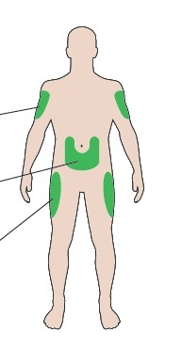
Lår
Mage

Bli kjent med pennen din
Dosevindu
Dosepeker
Ampulleholder
Stempelstang*
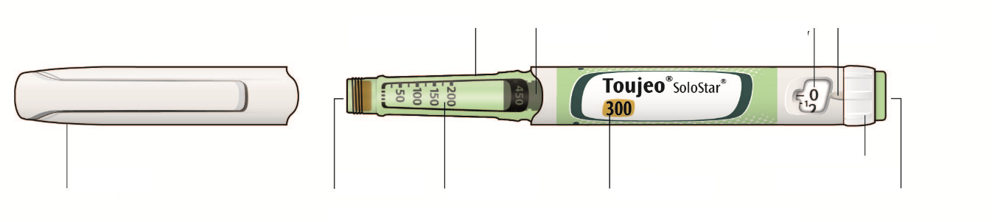
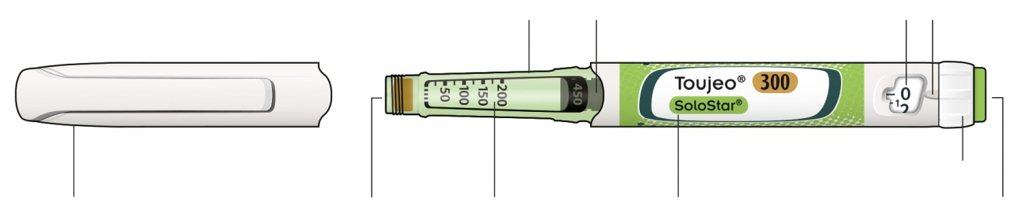
Insulinskala
Insulinets navn
Pennehette
Gummipropp
Injeksjonsknapp
Dosevelger

* Stempelstangen er ikke synlig før du har injisert noen doser.

Steg 1: Kontroll av pennen

En ny penn tas ut av kjøleskapet minst en time før injeksjon. Det er mer smertefullt å injisere kald insulin.

A Kontroller navnet og utløpsdatoen på penneetiketten.
- Kontroller at du har riktig insulin. Dette er spesielt viktig dersom du har andre injeksjonspenner.
- Bruk aldri pennen etter utløpsdatoen.

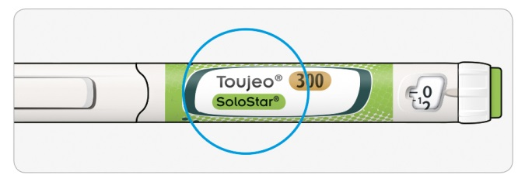

B Ta av beskyttelseshetten.

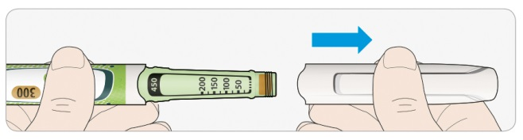

C Kontroller at insulinet er klart.
- Bruk ikke pennen dersom insulinet er uklart, farget eller inneholder partikler.
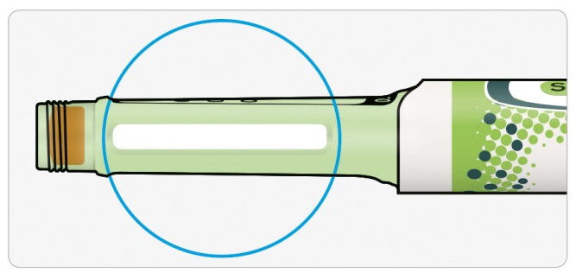

Steg 2: Sett på en ny kanyle

Bruk alltid en ny steril kanyle til hver injeksjon. Dette hjelper til å hindre blokkerte kanyler, forurensning og infeksjon.
Bruk kun kanyler som er tilpasset bruk med Toujeo (for eksempel kanyler fra BD, Ypsomed, Artsana eller Owen Mumford).

A Ta en ny kanyle og fjern forseglingen.

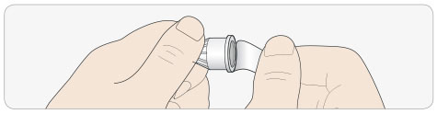

B Hold kanylen på linje med pennen og skru den rett på inntil den sitter fast. Ikke skru til for hardt.

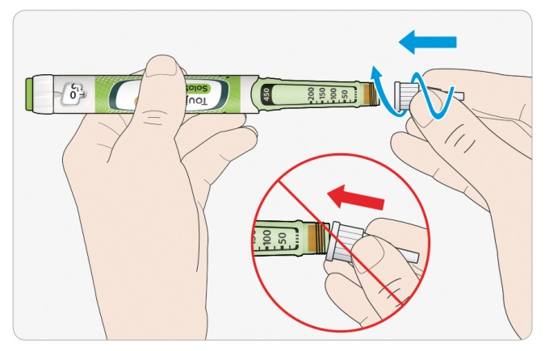

C Ta av den ytre kanylehetten og behold den til senere.

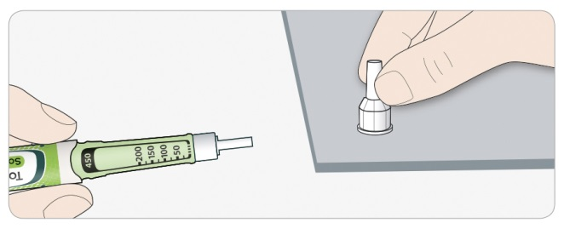

D Ta av den indre kanylehetten og kast den.

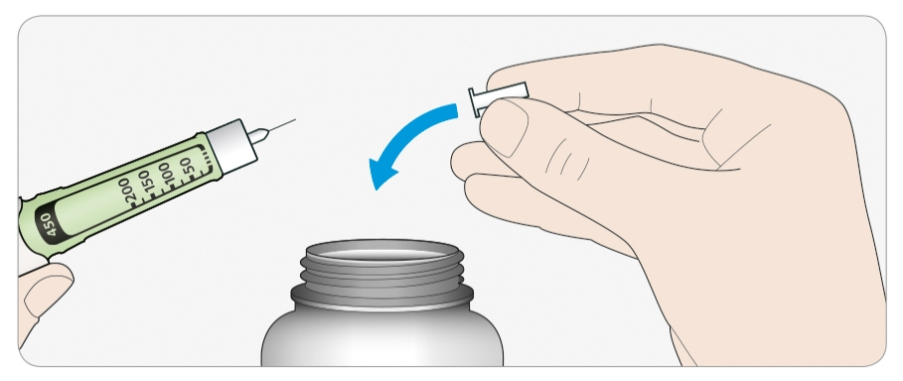


Håndtering av kanyler
- Vær forsiktig når du håndterer kanyler – dette forhindrer kanyleskade og kryssinfeksjon.

Steg 3: Utfør en sikkerhetstest
Utfør alltid en sikkerhetstest før hver injeksjon – dette er for å:
- Kontrollere at pennen og kanylen fungerer ordentlig.
- Sikre at du får korrekt insulindose.

A Velg en dose på 3 enheter ved å vri på dosevelgeren til dosepekeren er på merket mellom 2 og 4.

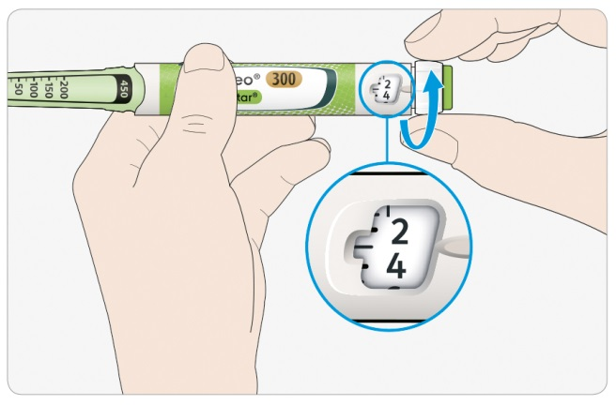

B Trykk injeksjonsknappen helt inn.
- Dersom det kommer insulin ut av kanylespissen så virker pennen som den skal.

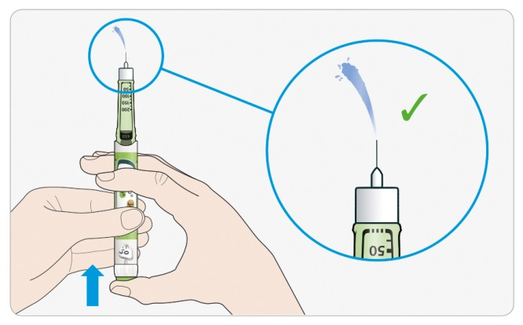

Dersom det ikke kommer insulin ut:
- Det er mulig at du må gjenta dette steget inntil 3 ganger før du ser insulin.
- Dersom det ikke kommer insulin ut etter det tredje forsøket kan kanylen være tett. Dersom dette skjer:
- Bytt kanylen (se steg 6 og steg 2),
- Gjenta sikkerhetstesten (steg 3).
- Ikke bruk pennen dersom det fortsatt ikke kommer insulin ut av kanylespissen. Bruk en ny penn.
- Trekk aldri insulin ut av pennen din med en sprøyte.

Dersom du ser luftbobler
- Det er mulig at du kan se luftbobler i insulinet. Dette er normalt, de vil ikke skade deg.

Steg 4: Velg dosen

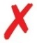
Aldri still inn en dose eller trykk inn injeksjonsknappen uten at en kanyle er festet på. Dette kan skade pennen.

A Kontroller at en kanyle er festet på pennen og at dosen er stilt på «0».

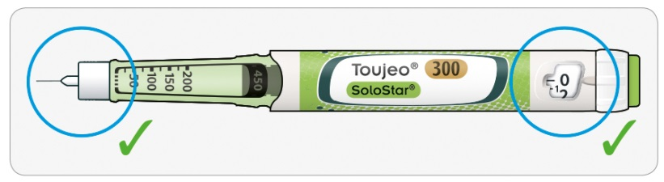

B Vri dosevelgeren til dosepekeren er stilt på din dose.
- Dersom du vrir for langt kan du vri tilbake igjen.
- Dersom det ikke er nok insulin igjen i pennen til hele din dose så vil dosevelgeren stoppe ved gjenværende antall enheter i pennen.
- Dersom du ikke kan velge hele den forskrevne dosen kan du enten dele dosen på to injeksjoner eller bruke en ny penn til hele injeksjonen.

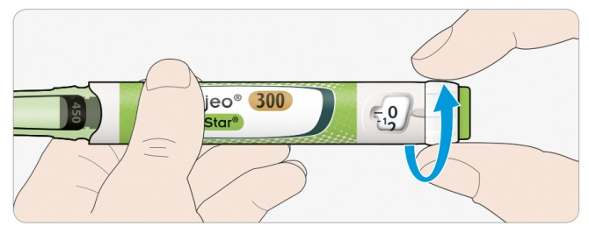

Hvordan dosevinduet avleses

Partall er vist på nivå med dosepekeren:

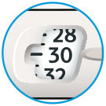
30 enheter er valgt

Oddetall er vist som en strek mellom partallene:

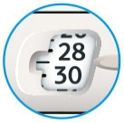
29 enheter er valgt

Insulinenheter i pennen
- Pennen din inneholder totalt 450 enheter med insulin. Du kan stille inn doser fra 1 til 80 enheter, i trinn på 1 enhet. Hver penn inneholder mere enn én dose.
- Du kan se omtrent hvor mange enheter som er igjen i pennen ved å se hvor stempelstangen er på insulinskalaen.

Steg 5: Injisere dosen din
Dersom du synes det er vanskelig å trykke inn injeksjonsknappen, ikke bruk makt siden dette kan ødelegge pennen. Se avsnittet nedenfor for hjelp.

A Velg injeksjonsstedet som vist på bildet

B Stikk kanylen gjennom huden, som vist av legen, apoteket eller sykepleieren din.
- Ikke trykk inn injeksjonsknappen ennå.

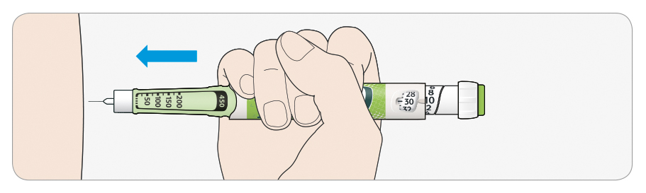

C Sett tommelen din på injeksjonsknappen. Trykk helt inn og hold.
- Ikke trykk på skrå – tommelen din kan hindre dosevelgeren i å vri seg.

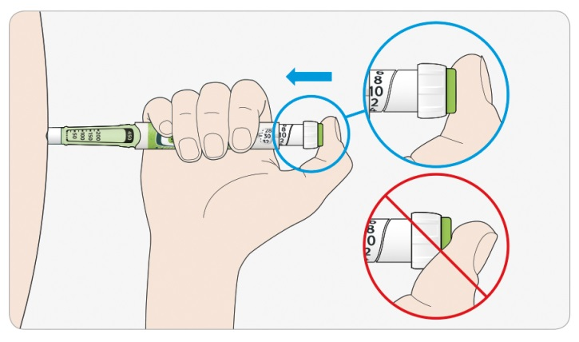

D Hold injeksjonsknappen helt inn og tell langsomt til 5 når du ser «0» i dosevinduet.
- Dette vil sikre at du får hele dosen.
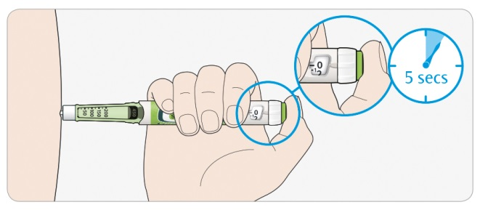

E Slipp injeksjonsknappen etter at du har holdt og telt langsomt til 5. Så kan du trekke kanylen ut fra huden.

Dersom du synes det er vanskelig å trykke inn knappen:
- Bytt kanylen (se steg 6 og steg 2) og gjør en sikkerhetstest (se steg 3).
- Dersom du fortsatt synes det er vanskelig, bruk en ny penn.
- Trekk aldri insulin ut av pennen din med en sprøyte.

Steg 6: Fjern kanylen

Vær forsiktig når du håndterer kanyler – dette er for å hindre kanyleskade og kryssinfeksjon.
Sett aldri den indre kanylehetten tilbake på kanylen.

A Sett den ytre kanylehetten tilbake på kanylen og bruk den til å skru kanylen av pennen.
- For å redusere risikoen for å stikke seg ved et uhell skal den indre kanylehetten aldri settes på igjen.
- Dersom injeksjonen din gis av en annen person, eller du gir en injeksjon til en annen person, må denne personen utvise særlig aktsomhet ved fjerning og kassering av kanylen.
- Følg anbefalte sikkerhetsregler for fjerning og kassering av kanyler (kontakt lege, apotek eller sykepleier) for å redusere risiko for å bli skadet av kanylen ved et uhell og overføring av infeksjonssykdommer.

B Kast den brukte kanylen i en kanylebøtte eller som anbefalt av apotek eller lokale myndigheter

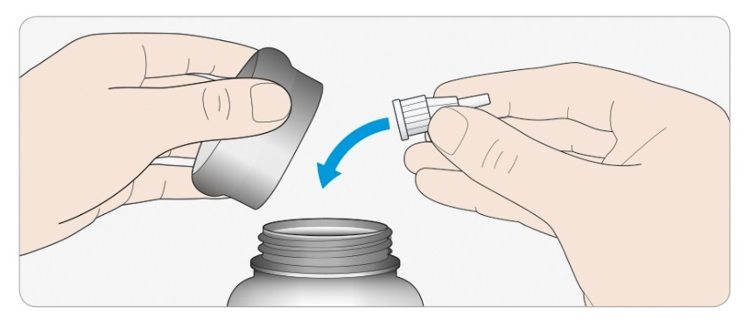
C Sett beskyttelseshetten tilbake på pennen.
- Ikke legg pennen i kjøleskap.

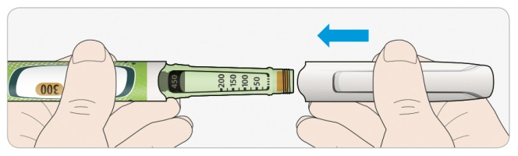

Brukes innen
- Pennen brukes kun inntil 6 uker etter at den ble brukt første gang.

Hvordan pennen din oppbevares

Før første bruk
- Nye penner oppbevares i kjøleskap, ved 2 °C til 8 °C.
- Skal ikke fryses.

Etter første bruk
- Oppbevar pennen din ved romtemperatur, under 30 °C.
- Aldri legg pennen tilbake i kjøleskap.
- Aldri lagre pennen med kanylen på.
- Lagre pennen med beskyttelseshetten på.

Ta vare på pennen din

Håndter pennen din forsiktig
- Ikke mist pennen eller slå den mot harde overflater.
- Dersom du tror at pennen din kan være skadet, ikke prøv å reparere den, bruk en ny penn.

Beskytt pennen din fra støv og smuss
- Du kan rengjøre utsiden av pennen ved å tørke den med en fuktig klut.
- Pennen må ikke senkes i vann, vaskes eller smøres da dette kan skade den.

Kast pennen din
- Ta av kanylen før du kaster pennen.
- Kast din brukte penn som fortalt av apotek eller lokale myndigheter.
Pakningsvedlegg: Informasjon til brukeren

Toujeo 300 enheter/ml DoubleStar injeksjonsvæske, oppløsning i en ferdigfylt penn
insulin glargin
Hver DoubleStar penn gir 2-160 enheter, i trinn på 2 enheter

Les nøye gjennom dette pakningsvedlegget før du begynner å bruke dette legemidlet. Det inneholder informasjon som er viktig for deg.
- Ta vare på dette pakningsvedlegget. Du kan få behov for å lese det igjen.
- Hvis du har ytterligere spørsmål, kontakt lege, apotek eller sykepleier.
- Dette legemidlet er skrevet ut kun til deg. Ikke gi det videre til andre. Det kan skade dem, selv om de har symptomer på sykdom som ligner dine.
- Kontakt lege eller apotek dersom du opplever bivirkninger, inkludert mulige bivirkninger som ikke er nevnt i dette pakningsvedlegget. Se avsnitt 4.

I dette pakningsvedlegget finner du informasjon om:
1. Hva Toujeo er og hva det brukes mot
2. Hva du må vite før du bruker Toujeo
3. Hvordan du bruker Toujeo
4. Mulige bivirkninger
5. Hvordan du oppbevarer Toujeo
6. Innholdet i pakningen og ytterligere informasjon

1. Hva Toujeo er og hva det brukes mot

Toujeo er en type langtidsvirkende insulin som heter ‘insulin glargin’.
- Det er meget likt humaninsulin
- Det
- inneholder 3 ganger mere insulin per ml enn standard insulin, som inneholder 100 enheter/ml.
- Du kan endre tidspunkt for injeksjon dersom det er nødvendig (se avsnitt 3 for mer informasjon).
- Det senker blodsukkeret ditt jevnt over en lang tidsperiode.
- Det injiseres én gang daglig.

Det brukes til å behandle diabetes mellitus (diabetes) hos voksne, ungdom og barn fra og med 6 år. Dette er en sykdom hvor kroppen ikke produserer tilstrekkelig insulin til å kunne holde ditt blodsukker under kontroll.

2. Hva du må vite før du bruker Toujeo

Bruk ikke Toujeo:
- Dersom du er allergisk overfor insulin glargin eller noen av de andre innholdsstoffene i dette legemidlet (listet opp i avsnitt 6).

Advarsler og forsiktighetsregler
Rådfør deg med lege, apotek eller sykepleier før du bruker Toujeo.

Vær nøye med å følge instruksjonene for hvor mye Toujeo du skal bruke, kontroll av blod og urin, kosthold og fysisk aktivitet og injeksjonsteknikk.

Viktig:
- Hvis blodsukkeret ditt er for lavt (hypoglykemi) – se ‘Hva du skal gjøre hvis du har lavt blodsukker’ sist i pakningsvedlegget.
- Insulinbytte – Dersom du bytter fra en annen type, merke eller produsent av insulin så kan det være nødvendig å endre dosen.
- Samtidig bruk av pioglitazon og insulin kan føre til alvorlige problemer – se ‘Pioglitazon’ nedenfor.
- Vær sikker på at du bruker riktig insulin – kontroller alltid insulinetiketten før hver injeksjon, for å unngå forvekslinger med andre insuliner, særlig mellom langtidsvirkende insuliner og hurtigvirkende insuliner.
- Aldri bruk en sprøyte til å trekke opp Toujeo fra din penn. Dette er for å unngå doseringsfeil og en potensiell overdose, noe som kan føre til lavt blodsukker.
- For å unngå underdosering med insulin må en sikkerhetstest alltid utføres før en ny penn brukes for første gang, og hver gang før pennen brukes (se Steg 3 i bruksanvisningen). Se også avsnitt 3.
- Dersom du er blind eller har dårlig syn skal du ikke bruke den ferdigfylte pennen uten hjelp. Dette er fordi du ikke kan lese doseringsvinduet på pennen. Få hjelp fra en person med godt syn og som er trent i å bruke pennen.

Hudforandringer på injeksjonsstedet
Bytt injeksjonssted regelmessig. Dette er for å forebygge hudforandringer som for eksempel fortykking, innskrumping eller kuler. Det kan hende at insulinet ikke virker så godt hvis du injiserer det på et klumpete sted på huden.
- Ta kontakt med lege, apotek eller sykepleier hvis du pleier å injisere på et klumpete område og vil endre injeksjonssted til et annet område.
Legen din kan gi deg beskjed om å kontrollere blodsukkeret ditt mer nøye og å justere dosen på insulinet ditt eller andre legemidler du bruker mot diabetes.

Sykdommer og skader
Det kan hende du må kontrollere blod og urin mer nøye for å håndtere diabetesen din hvis:
- du er syk eller har en større skade. Blodsukkernivået ditt kan øke – hyperglykemi.
- du ikke spiser nok. Blodsukkernivået ditt kan bli for lavt – hypoglykemi.
Rådfør deg med lege med en gang du føler deg syk eller får en skade.

Dersom du har type 1-diabetes og du får en sykdom eller en skade:
- ikke slutt med insulinbehandlingen
- fortsett å spise nok karbohydrater.
Fortell alle som pleier eller behandler deg at du har diabetes.

Antistoffer mot insulin
Insulinbehandling kan føre til at kroppen danner antistoffer mot insulin (stoffer som reagerer på insulin). Dette vil kun i sjeldne tilfeller gjøre det nødvendig å endre insulindosen.

Reiser og Toujeo
Hvis du skal reise utenlands, kan det å reise over tidssoner påvirke insulinbehovet ditt og tidspunktet for injeksjonene dine. Rådfør deg med din lege før du skal ut og reise. Det kan være nødvendig å ta opp:
- Tilgjengeligheten av din type insulin i det landet du besøker.
- Forsyninger av insulin, sprøyter osv.
- Riktig oppbevaring av insulinet under reisen.
- Tidspunkt for inntak av måltider og insulintilførsel under reisen.
- Eventuelle følger av å krysse tidssoner.
- Eventuelle nye helsefarer i de land du besøker.
- Hva du skal gjøre i nødsituasjoner hvis du føler deg uvel eller blir syk.

Barn og ungdom
Dette legemidlet skal ikke gis til barn under 6 år. Dette er fordi det ikke er erfaring med Toujeo hos barn i denne alderen.

Andre legemidler og Toujeo
Rådfør deg med lege, apotek eller sykepleier dersom du bruker, nylig har brukt eller planlegger å bruke andre legemidler.

Enkelte legemidler kan påvirke blodsukkernivået ditt. Legen din vil fortelle deg om insulindosen din må endres.
Du må også være oppmerksom dersom du slutter å ta et legemiddel.

De mest vanlige legemidlene som kan påvirke insulinbehandlingen din er listet opp nedenfor:

Ditt blodsukkernivå kan falle (hypoglykemi) dersom du tar:
- alle andre legemidler mot diabetes
- disopyramid – brukt i behandling av visse hjertelidelser
- fluoksetin – brukt i behandling av depresjon
- pentamidin – for noen parasittiske infeksjoner. Dette kan føre til for lavt blodukker som noen ganger etterfølges av for høyt blodsukker
- antibiotika av typen sulfonamider – mot infeksjon
- fibrater – brukt for å senke høye nivåer av lipider i blodet
- legemidler som hemmer enzymet monoaminoksidase (MAO) – brukt i behandling av depresjon
- pentoksfyllin, propoksyfen og salisylater (slik som aspirin) – mot smerte og lett feber
- legemidler som hemmer angiotensinkonverterende enzym (ACE) – brukt i behandling av visse hjertelidelser eller høyt blodtrykk

Ditt blodsukkernivå kan øke (hyperglykemi) dersom du tar:

- danazol – mot endometriose
- diazoksid – mot høyt blodtrykk

- glukagon – mot alvorlig hypoglykemi
- isoniazid – mot tuberkulose
- somatropin – et veksthormon
- thyreoideahormoner – mot sykdom i skjoldbruskkjertelen
- østrogener og progesteroner – for eksempel i p-piller brukt som prevensjon
- kortikosteroider, for eksempel ”kortison” brukt i behandling av betennelsestilstander
- proteasehemmere – mot hiv
- diuretika – mot høyt blodtrykk eller væskeansamling
- klozapin, olanzapin og fenotiazinderivater – brukt i behandling av psykiatriske lidelser
- sympatomimetika, for eksempel adrenalin, salbutamol og terbutalin – mot astma

Ditt blodsukkernivå kan enten synke eller øke hvis du tar:
- betablokkere eller klonidin – mot høyt blodtrykk
- litiumsalter – mot psykiatriske lidelser

Betablokkere:
- Betablokkere kan i likhet med andre sympatolytiske legemidler (for eksempel klonidin, guanetidin og reserpin – mot høyt blodtrykk) kan maskere eller hindre tegn på at blodsukkeret ditt er for lavt (hypoglykemi) eller gjøre det vanskeligere å gjenkjenne varselsignaler.

Pioglitazon
Enkelte pasienter med langvarig type 2-diabetes mellitus og hjertesykdom eller som har hatt slag, som har blitt behandlet med pioglitazon og insulin, har utviklet hjertesvikt.
- Informer legen din så snart som mulig dersom du får tegn på hjertesvikt – som for eksempel uvanlig kortpustethet, rask vektøkning eller lokal hevelse.

Rådfør deg med lege, apotek eller sykepleier før du bruker Toujeo, hvis du du tar noen av disse medisinene eller du er usikker.

Toujeo sammen med alkohol
Blodsukkernivået kan synke eller øke hvis du drikker alkohol – du bør måle blodsukkernivået ditt oftere enn vanlig.

Graviditet og amming
Rådfør deg med lege, apotek eller sykepleier før du tar dette legemidlet dersom du er gravid eller ammer, tror at du kan være gravid eller planlegger å bli gravid.

- det kan være nødvendig å justere insulindosen under graviditeten eller etter fødselen, eller både insulindose og kosthold ved amming.
- for å beskytte barnet ditt er det svært viktig å kontrollere diabetesen din og forhindre lavt blodsukker.

Kjøring og bruk av maskiner
Å ha for høyt eller for lavt blodsukker eller synsproblemer kan påvirke din evne til å kjøre eller bruke maskiner. Konsentrasjonsevnen din kan påvirkes. Dette kan være farlig for deg og andre. Rådfør deg med lege, apotek eller sykepleier om du kan kjøre bil, bruke verktøy eller maskiner dersom:

- du ofte har lavt blodsukker.
- du har problemer med å gjenkjenne for lavt blodsukker.

Toujeo inneholder natrium
Toujeo inneholder mindre enn 1 mmol natrium (23 mg) per dose, og er så godt som «natriumfritt».

3. Hvordan du bruker Toujeo

Bruk alltid dette legemidlet nøyaktig slik legen din har fortalt deg. Kontakt lege, apotek eller sykepleier hvis du er usikker.

Toujeo og insulin glargin 100 enheter/ml er ikke byttbare, selv om de inneholder samme virkestoff. Overgangen fra en insulinbehandling til en annen krever forskrivning og oppfølging fra lege og blodsukkerovervåkning. Rådfør deg med lege for mer informasjon.

Hvor mye skal du bruke
Toujeo DoubleStar ferdigfylt penn kan gi en dose fra 2 til 160 enheter i hver injeksjon, i trinn på 2 enheter. Pennen er anbefalt til pasienter som har behov for minst 20 enheter insulin per dag (se avsnitt 2).
Doseringsvinduet til DoubleStar pennen viser antall enheter med Toujeo som injiseres og det er ikke behov for noen rekalkuleringer av dosen.

Legen din vil bestemme:
- hvor mye Toujeo du trenger hver dag og til hvilket tidspunkt
- når du skal kontrollere blodsukkernivået ditt og om du må ta urinprøver
- når det kan være nødvendig å ta en større eller mindre dose
Dette er basert på din livsstil, blodsukkermålingene (glukose) dine og tidligere insulinbruk.

Rådfør deg med lege siden du vil ha behov for en lavere dose hvis:
- du er 65 år eller eldre
- du har nyre- eller leverproblemer

Toujeo er et langtidsvirkende insulin. Legen din kan forskrive det med et hurtigvirkende insulin eller med andre legemidler for behandling av høyt blodsukker.

Du må alltid sikre at du bruker det korrekte insulinet.
- Kontroller alltid insulinetiketten før hver injeksjon for å unngå forveksling med andre insuliner for å unngå forveksling med andre insuliner, særlig mellom langtidsvirkende insuliner og hurtigvirkende insuliner.
- Styrken “300” er fremhevet i honningfarget skrift på etiketten til din Toujeo DoubleStar ferdigfylte penn. Kontakt lege eller apotek dersom du er usikker.

Det er mange faktorer som kan påvirke blodsukkernivået – lær hva disse er og hva som må gjøres om blodsukkernivået ditt endres. Dette vil hjelpe til med å forhindre at det blir for høyt eller for lavt. Se ‘hyperglykemi og hypoglykemi’ ved slutten av dette pakningsvedlegget for mer informasjon.

Når du skal bruke Toujeo
- Bruk Toujeo én gang daglig, fortrinnsvis ved samme tidspunkt hver dag.
- Du kan injisere opptil 3 timer før eller etter det vanlige tidspunktet for bruk.

Før du injiserer Toujeo
- Les bruksanvisningen som følger med dette pakningsvedlegget.
- Dersom du ikke følger bruksanvisningen kan du få for lite eller for mye insulin.
- Utfør sikkerhetstesten som beskrevet i steg 3 i bruksanvisningen. Dersom dette ikke utføres vil du ikke få fullstendig dose. Dersom dette skjer, må du sjekke blodsukkernivået ditt oftere og du kan ha behov for å ta ekstra insulin. Se også avsnitt 2.

Hvordan skal Toujeo injiseres
- Injiser Toujeo under huden. Dette kalles ‘subkutan bruk’ eller ‘s.c.’.
- Injiser foran på lårene, overarmene eller på magen (abdomen).
- Bytt injeksjonssted ved hver injeksjon innenfor det valgte hudområdet for å redusere risikoen for at fettlaget i huden skrumper eller fortykkes (se avsnitt 4).

- Bruk alltid en ny steril kanyle til hver injeksjon – for å redusere risikoen for infeksjon og blokkert kanyle som kan føre til at du får for lite eller for mye insulin.

- Kast brukte kanyler i en kanylebøtte eller som instruert av ditt apotek.
- Ikke del insulinpennen din med andre, selv om kanylen byttes – for å forhindre mulig sykdomssmitte.
- Ikke bruk en sprøyte for å trekke opp Toujeo fra din penn – for å forhindre en potensiell overdose.

Bruk ikke Toujeo
- i en vene – dette endrer måten den virker og kan forsake at blodsukkeret blir for lavt.
- i en insulininfusjonspumpe.
- dersom det er partikler i insulinet – væsken skal være klar, fargeløs og ha vannlignende konsistens.

Kast denne pennen og bruk en ny dersom:
- du merker at blodsukkerkontrollen blir uventet verre.
- pennen er skadet eller ikke har vært oppbevart korrekt.

Kontakt lege, apotek eller sykepleier hvis du ikke er sikker på om pennen fungerer riktig.

Dersom du tar for mye av Toujeo
Hvis du bruker for mye av dette legemidlet, kan blodsukkernivået ditt bli for lavt – se ‘lavt blodsukker (hypoglykemi)’ i slutten av dette pakningsvedlegget for råd.

Dersom du har glemt å ta Toujeo
- Hvis du glemmer en dose, injiser den glemte dosen inntil 3 timer før eller etter tiden som du vanligvis injiserer det.

- Hvis det har gått mer enn 3 timer skal du ikke injisere den glemte dosen – kontroller blodsukkeret ditt og injiser din neste dose til vanlig tid neste dag.

- Du må ikke injisere en dobbelt dose som erstatning for en glemt dose.
- Hvis du glemmer en dose med Toujeo eller hvis du ikke har injisert nok insulin, kan blodsukkernivået ditt bli for høyt – se ‘ høyt blodsukker (hyperglykemi)’ i slutten av dette pakningsvedlegget for råd.

Dersom du avbryter behandling med Toujeo
Ikke avbryt behandling med dette legemidlet uten å rådføre deg med lege. Dersom du avbryter behandlingen, kan det forårsake veldig høyt blodsukker og opphoping av syre i blodet (ketoacidose), se ‘høyt blodsukker (hyperglykemi)’ i slutten av dette pakningsvedlegget for råd.

Spør lege, apotek eller sykepleier dersom du har noen spørsmål om bruken av dette legemidlet.

4. Mulige bivirkninger

Som alle legemidler kan dette legemidlet forårsake bivirkninger, men ikke alle får det.

Alvorlige bivirkninger
Ta øyeblikkelig kontakt med lege, apotek eller sykepleier dersom du merker noen av følgende alvorlige bivirkninger – det kan være behov for umiddelbar medisinsk behandling:

Lavt blodsukker (hypoglykemi) – svært vanlig: kan oppstå hos inntil 1 av 10 personer

- Hvis blodsukkernivå ditt faller for mye kan du besvime.
- Alvorlig lavt blodsukker kan forårsake hjerneskade og være livstruende.
Hvis du har tegn på lavt blodsukker, prøv å øke blodsukkernivået umiddelbart. Se råd i ‘lavt blodsukker (hypoglykemi)’ i slutten av dette pakningsvedlegget.

Tegn på alvorlige allergiske reaksjoner (sjeldne: kan oppstå hos inntil 1 av 1000 personer) kan være:
- kortpustethet
- kraftig hevelse av huden eller munnen
- utslett og kløe over hele kroppen
- svimmelhetsfølelse/letthet i hodet med rask puls eller svetting
Ta øyeblikkelig kontakt med lege, apotek eller sykepleier ettersom alvorlige allergiske reaksjoner kan være livstruende.

Andre bivirkninger
Fortell det til din lege, apotek eller sykepleier dersom du merker noen av følgende bivirkninger:

Hudforandringer på injeksjonsstedet:

Hvis du injiserer insulin for ofte på samme sted, kan huden på dette stedet endre seg, noe som inkluderer:
- innskrumping av hud (lipoatrofi) (kan oppstå hos 1 av 100 personer)
- fortykking av hud (lipohypertrofi) (kan oppstå hos 1 av 10 personer)
- kuler under huden kan også bli forårsaket av opphopning av et protein kalt amyloid (kutan amyloidose; det er ikke kjent hvor ofte dette forekommer). Det kan hende at insulinet ikke virker så godt hvis du injiserer det i et klumpete område.
Bytt injeksjonssted regelmessig for å bidra til å forebygge hudforandringer.

Vanlige: kan oppstå hos inntil 1 av 10 personer
- hud og allergiske reaksjoner på injeksjonsstedet: Tegn kan være rødme, uvanlig intens smerte ved injeksjon, kløe, utslett, hevelse eller betennelse. Dette kan spre seg til området rundt injeksjonsstedet.
- De fleste milde insulinreaksjonene forsvinner vanligvis i løpet av et par dager til et par uker.

Sjeldne: kan oppstå hos inntil 1 av 1000 personer
- øyeproblemer – en stor forandring i kontrollen av blodsukkeret ditt (blir bedre eller dårligere) kan forstyrre synet ditt. Hvis du har en øyesykdom relatert til diabetes som heter «proliferativ retinopati», kan alvorlige tilfeller av lavt blodsukker forårsake forbigående synstap.
- hevelse i legger og ankler – på grunn av at kroppen din holder på mer vann enn den burde.
Svært sjeldne: kan oppstå hos inntil 1 av 10 000 personer
- smaksforandringer (dysgeusi).
- muskelsmerter (myalgi).

Kontakt lege, apotek eller sykepleier dersom du merker noen av bivirkningene nevnt over.

Melding av bivirkninger
Kontakt lege eller apotek dersom du opplever bivirkninger, inkludert mulige bivirkninger som ikke er nevnt i dette pakningsvedlegget. Du kan også melde fra om bivirkninger direkte via det nasjonale meldesystemet som beskrevet i Appendix V. Ved å melde fra om bivirkninger bidrar du med informasjon om sikkerheten ved bruk av dette legemidlet.

5. Hvordan du oppbevarer Toujeo

Oppbevares utilgjengelig for barn.

Bruk ikke dette legemidlet etter utløpsdatoen som er angitt på pakningen og etiketten etter EXP. Utløpsdatoen henviser til den siste dagen i den måneden.

Penner som ikke er tatt i bruk
- Oppbevares i kjøleskap, 2 °C – 8 °C.
- Skal ikke fryses eller plasseres ved fryseboksen eller fryseelementer.
- Oppbevar pennen i ytteremballasjen for å beskytte mot lys.

Penner som er i bruk eller tatt med som reserve
- Må ikke oppbevares i kjøleskap.
- Pennen kan oppbevares i inntil 6 uker ved romtemperatur – under 30 °C og beskyttet fra direkte varme eller lys. Pennen kasseres etter denne tidsperioden.
- Ikke la insulinet ditt ligge i bilen på svært varme eller kalde dager.
- Behold alltid hetten på pennen når den ikke er i bruk, for å beskytte mot lys.

Legemidler skal ikke kastes i avløpsvann eller sammen med husholdningsavfall. Spør på apoteket hvordan du skal kaste legemidler som du ikke lenger bruker. Disse tiltakene bidrar til å beskytte miljøet.

6. Innholdet i pakningen og ytterligere informasjon

Sammensetning av Toujeo

- Virkestoff er insulin glargin. Hver ml av oppløsningen inneholder 300 enheter insulin glargin (tilsvarende 10,91 mg). Hver DoubleStar penn inneholder 3 ml injeksjonsvæske, oppløsning, tilsvarende 900 enheter.
- Andre innholdsstoffer er sinkklorid, metakresol, glyserol, vann til injeksjonsvæsker og natriumhydroksid (se ‘Toujeo inneholder natrium’) og saltsyre (til pH-justering).

Hvordan Toujeo ser ut og innholdet i pakningen
- Toujeo er en klar og fargeløs oppløsning
- Hver DoubleStar penn inneholder 3 ml injeksjonsvæske, oppløsning (tilsvarende 900 enheter).
- Pakninger med 1, 3, 6 (2 esker à 3), 9 (3 esker à 3) og 10 ferdigfylte penner.
- Ikke alle pakningsstørrelser vil nødvendigvis bli markedsført.

Innehaver av markedsføringstillatelsen og tilvirker

Sanofi-Aventis Deutschland GmbH, D-65926 Frankfurt am Main, Tyskland.

For ytterligere informasjon om dette legemidlet bes henvendelser rettet til den lokale representant for innehaveren av markedsføringstillatelsen:

 | België/Belgique/Belgien  Sanofi Belgium  Tél/Tel: +32 (0)2 710 54 00 | Lietuva  Swixx Biopharma UAB  Tel: +370 5 236 91 40
 | България  Swixx Biopharma EOOD  Тел.: +359 (0)2 4942 480 | Luxembourg/Luxemburg  Sanofi Belgium  Tél/Tel: +32 (0)2 710 54 00 (Belgique/Belgien)
 | Česká republika  Sanofi s.r.o.  Tel: +420 233 086 111 | Magyarország  sanofi-aventis zrt., Magyarország  Tel.: +36 1 505 0050
 | Danmark  Sanofi A/S  Tlf: +45 45 16 70 00 | Malta  Sanofi S.r.l.  Tel: +39 02 39394275
 | Deutschland  Sanofi-Aventis Deutschland GmbH  Tel: 0800 52 52 010  Tel. aus dem Ausland: +49 69 305 21 131 | Nederland  Sanofi B.V.  Tel: +31 20 245 4000
 | Eesti  Swixx Biopharma OÜ  Tel: +372 640 10 30 | Norge  sanofi-aventis Norge AS  Tlf: +47 67 10 71 00
 | Ελλάδα  Sanofi-Aventis Μονοπρόσωπη AEBE  Τηλ: +30 210 900 16 00 | Österreich  sanofi-aventis GmbH  Tel: +43 1 80 185 – 0
 | España  sanofi-aventis, S.A.  Tel: +34 93 485 94 00 | Polska  Sanofi Sp. z o.o.  Tel.: +48 22 280 00 00
France  Sanofi Winthrop Industrie  Tél: 0 800 222 555  Appel depuis l’étranger : +33 1 57 63 23 23 |  | Portugal  Sanofi - Produtos Farmacêuticos, Lda  Tel: +351 21 35 89 400
 | Hrvatska  Swixx Biopharma d.o.o.  Tel: +385 1 2078 500 | România  Sanofi Romania SRL  Tel: +40 (0) 21 317 31 36
 | Ireland  sanofi-aventis Ireland Ltd. T/A SANOFI  Tel: +353 (0) 1 403 56 00 | Slovenija  Swixx Biopharma d.o.o.  Tel: +386 1 235 51 00
 | Ísland  Vistor ehf.  Sími: +354 535 7000 | Slovenská republika  Swixx Biopharma s.r.o.  Tel: +421 2 208 33 600
 | Italia  Sanofi S.r.l.  Tel: 800 131212 (domande di tipo tecnico)  800 536389 (altre domande) | Suomi/Finland  Sanofi Oy  Puh/Tel: +358 (0) 201 200 300
 | Κύπρος  C.A. Papaellinas Ltd.  Τηλ: +357 22 741741 | Sverige  Sanofi AB  Tel: +46 (0)8 634 50 00
Latvija
Swixx Biopharma SIA
Tel: +371 6 616 47 50

Dette pakningsvedlegget ble sist oppdatert

Andre informasjonskilder

Detaljert informasjon om dette legemidlet er tilgjengelig på nettstedet til Det europeiske legemiddelkontoret (The European Medicines Agency): http://www.ema.europa.eu/.

Hyperglykemi og hypoglykemi

Dersom du tar insulin skal du alltid ha med deg følgende:
- Sukker (minst 20 gram).
- Informasjon som viser andre at du har diabetes

Høyt blodsukker (hyperglykemi)

Tegn på høyt blodsukker:
- tørste, økt behov for å late vannet
- tretthet eller tørr hud, ansiktsrødme, dårlig appetitt
- lavt blodtrykk, hjertebank
- glukose og ketonlegemer i urinen
- magesmerter, rask og dyp innånding, følelse av søvnighet og besvimelse (mister bevisstheten) kan være tegn på en alvorlig tilstand (ketoacidose) som er en følge av mangel på insulin

Hva du skal gjøre hvis du har høyt blodsukker
- kontroller blodsukkernivået og ketoner i urinen så snart du merker tegnene som beskrevet over
- kontakt legen umiddelbart dersom du får alvorlig hyperglykemi eller ketoacidose. Dette må alltid behandles av lege, vanligvis på sykehus.

Høyt blodsukker kan oppstå dersom:

- du ikke har injisert insulinet ditt eller ikke injisert nok.
- insulinet ikke virker som det skal – dette kan være på grunn av at det ikke har blitt oppbevart korrekt.
- insulinpennen din virker ikke som den skal.
- du får mindre mosjon enn vanlig.
- du er stresset (for eksempel bekymringer, opphisselse).
- du er skadet, har infeksjon eller feber, eller har hatt en operasjon.
- du tar eller har tatt enkelte andre legemidler (se avsnitt 2, ‘Andre legemidler og Toujeo’).

Lavt blodsukker (hypoglykemi)
Svært lavt blodsukker kan føre til at du besvimer (mister bevisstheten),
forårsake hjerteinfarkt eller hjerneskade og kan være livstruende. Du bør lære deg til å kjenne igjen tegnene når blodsukkernivået ditt faller – og hva du må gjøre for å hindre at det blir verre.

Tegn på lavt blodsukker
De første tegn kan være generelt i kroppen din:
- svette
- å ha klam hud
- følelse av engstelse
- rask eller uregelmessig puls, høyt blodtrykk og hjertebank

Andre tegn i hjernen din kan forekomme litt senere:
- hodepine, skjelvinger, føle seg svimmel
- synsforandringer
- føle seg svært sulten, føle seg kvalm eller kaste opp
- endringer i oppførsel, aggresjon, depresjon
- føle seg trett eller søvnig, søvnproblemer, følelse av rastløshet
- konsentrasjonsvansker, forvirring, redusert reaksjonsevne eller taleproblemer (noen ganger fullstendig tap av tale)
- ute av stand til å bevege seg (lammelser), prikking i hender eller armer, føle nummenhet og prikking ofte i området rundt munnen
- manglende selvkontroll, hjelpeløshet, anfall eller besvimelse

Hva du skal gjøre hvis du har lavt blodsukker
- Ikke injiser insulin.
- Spis 10 til 20 g sukker med en gang – for eksempel glukose, sukkerbiter eller en sukkerholdig drikk. Ikke drikk eller spis mat som inneholder kunstige søtningsmidler (for eksempel sukkerfrie drikker). Disse hjelper ikke mot lavt blodsukker.
- Deretter spiser du noe, for eksempel brød eller pasta, som vil øke blodsukkeret for en lengre tid. Rådfør deg med legen eller sykepleieren din om du ikke er sikker på hvilken mat du skal spise. Det kan ta lenger tid å øke lavt blodsukker med Toujeo fordi det er langtidsvirkende.
- Dersom du får lavt blodsukker igjen, spis ytterligere 10 til 20 gram sukker.
- Kontakt lege med en gang hvis du ikke klarer å kontrollere det lave blodsukkeret – eller hvis tilstanden oppstår på nytt.

Hva andre personer bør gjøre hvis du har lavt blodsukker
- Fortell din familie, venner og nære kollegaer at de må hente medisinsk hjelp med en gang dersom du ikke er i stand til å svelge eller hvis du besvimer (blir bevisstløs).
- Du må du få en injeksjon med glukose eller glukagon (et legemiddel som øker blodsukkernivået). Disse injeksjonene skal gis også om det ikke er sikkert at du har hypoglykemi.
- Du skal kontrollere blodsukkeret med en gang etter inntak av glukosen, for å kontrollere om du virkelig har hypoglykemi.

Lavt blodsukker kan oppstå fordi:

- du injiserer for mye insulin.
- du utelater eller utsetter måltider.
- du ikke spiser nok eller spiser mat med mindre sukker enn vanlig – kunstige søtstoffer er ikke sukker.
- du drikker alkohol, særlig hvis du spiser lite.
- du kaster opp eller har diaré.
- du får mer mosjon enn normalt eller utfører andre former for fysisk aktivitet enn vanlig.
- du er i ferd med å komme deg etter en skade, operasjon eller annen belastning.
- du er i ferd med å komme deg etter en sykdom eller feber.
- du tar eller har sluttet å ta enkelte andre medisiner (se avsnitt 2 – ‘Andre legemidler og Toujeo’).

Det er også større risiko for å få lavt blodsukker hvis:
- du nettopp har begynt med insulinbehandling eller har byttet til et annet insulin – dersom lavt blodsukker oppstår så er det mer sannsynlig at det skjer om morgenen.
- blodsukkernivået ditt er nesten normalt eller ustabilt.
- du bytter injeksjonsområde, for eksempel fra lår til overarm.
- du har alvorlig nyre- eller leversykdom eller enkelte andre sykdommer, som for eksempel hypotyreoidisme.

Tegn på lavt blodsukker som kan være forskjellige, mindre tydelige eller utebli helt hvis:
- du er eldre
- du har hatt diabetes lenge.
- du har en spesiell type nervesykdom kalt ”diabetisk autonom nevropati”.
- du nylig har hatt for lavt blodsukker, for eksempel dagen før.
- ditt lave blodsukker kommer langsomt.
- ditt lave blodsukker er alltid rundt ”normalt” eller ditt blodsukker har blitt betydelig forbedret.
- du har nylig byttet fra et animalsk insulin til et humaninsulin, som Toujeo.
- du tar eller har tatt visse andre legemidler, se avsnitt 2, ‘Andre legemidler og Toujeo’.

I slike tilfeller risikerer du å utvikle alvorlig hypoglykemi (og t.o.m. besvime) før du vet hva som skjer. Vær oppmerksom på dine varselstegn. Dersom det er nødvendig kan det hende at du må teste ditt blodsukker oftere for å bidra til å oppdage lavt blodsukker. Hvis du synes det er vanskelig å kjenne igjen varselstegnene dine, må du unngå situasjoner (for eksempel bilkjøring) der du eller andre kan utsettes for risiko på grunn av hypoglykemi.

Toujeo 300 enheter/ml injeksjonsvæske, oppløsning i en ferdigfylt penn (DoubleStar)
BRUKSANVISNING

Les dette først

Toujeo DoubleStar inneholder 300 enheter/ml insulin glargin i en 3 ml ferdigfylt penn til engangsbruk
- Bruk aldri kanyler flere ganger. Dersom du gjør dette risikerer du å få for liten dose (underdosering) eller du kan få for høy dose (overdosering), fordi kanylen kan være blokkert.
- Trekk aldri insulin ut av pennen din med en sprøyte. Dersom du gjør dette kan du få for mye insulin. Skalaen for de fleste sprøyter er laget kun for insulin som ikke er konsentrert.
- Dosevelgeren på Toujeo DoubleStar penn justeres i trinn på 2 enheter.

Viktig informasjon

Ikke lån pennen din til andre – den skal kun brukes av deg.
Bruk aldri pennen dersom den er skadet eller dersom du ikke er sikker på om den virker som den skal.
Utfør alltid en sikkerhetstest før en ny penn brukes for første gang inntil insulin kommer ut av kanylespissen (se steg 3). Pennen er klar til bruk når insulin kommer ut av kanylespissen. Hvis insulin ikke kommer ut før du tar dosen din, kan du få en underdosering eller ingen insulin. Dette kan forårsake høyt blodsukker.
For å sørge for at pennen og kanylen virker skal en sikkerhetstest alltid utføres før hver injeksjon, inntil insulin kommer ut av kanylespissen (se steg 3). Hvis sikkerhetstesten ikke utføres kan det hende at du får for lite insulin.
Ha alltid en penn og kanyler i reserve, i tilfelle din penn eller dine kanyler mistes eller skades.

Lær å injisere

- Rådfør deg med lege, apotek eller sykepleier om hvordan du skal injisere, før du bruker pennen din.
- Det er ikke anbefalt at pennen brukes av personer som er blinde eller har nedsatt syn uten å få hjelp fra personer som er opplært i riktig bruk av produktet.
- Følg alle instruksjonene i denne bruksanvisningen før du bruker pennen din. Om ikke alle disse instruksjoner følges kan det føre til at du får for mye eller for lite insulin.

Trenger du hjelp?

Dersom du har spørsmål om din penn eller om diabetes, spør din lege, apotek eller sykepleier eller ring Sanofi på telefonnummeret på forsiden av dette pakningsvedlegget.

Ekstrautstyr du trenger:

- En ny steril kanyle (se steg 2).
- En kanylebøtte til brukte kanyler og penner.
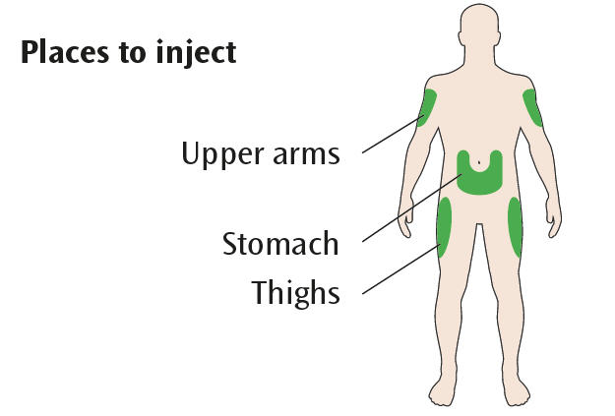
Injeksjonssteder
Lår
Mage
Overarmer

Bli kjent med pennen din
Ampulleholder
Stempelstang*
Dosevindu
Dosepeker
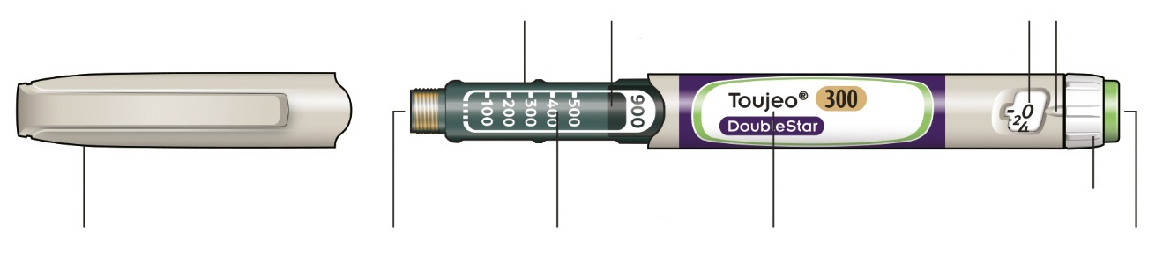
Dosevelger
Insulinets navn
Injeksjonsknapp
Insulinskala
Gummipropp
Pennehette

* Stempelstangen er ikke synlig før du har injisert noen doser.

Steg 1: Kontroll av pennen

En ny penn tas ut av kjøleskapet minst én time før injeksjon. Det er mer smertefullt å injisere kald insulin.

A Kontroller navnet og utløpsdatoen på penneetiketten.
- Kontroller at du har riktig insulin. Dette er spesielt viktig dersom du har andre injeksjonspenner.
- Bruk aldri pennen etter utløpsdatoen.

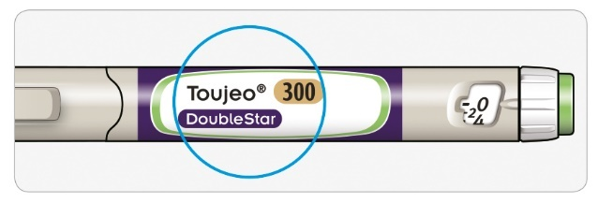

B Ta av pennehetten.

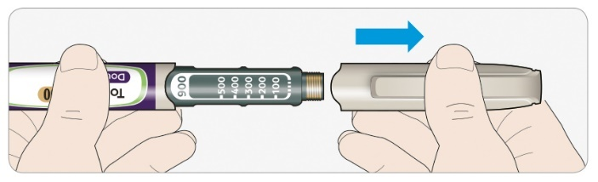

C Kontroller at insulinet er klart.
- Bruk ikke pennen dersom insulinet er uklart, farget eller inneholder partikler.
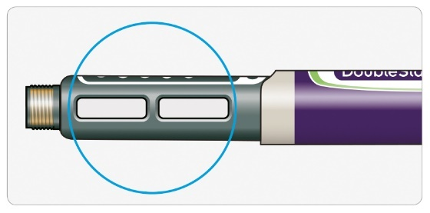

Steg 2: Sett på en ny kanyle

Bruk alltid en ny steril kanyle til hver injeksjon. Dette hjelper til å hindre blokkerte kanyler, forurensning og infeksjon.
Bruk kun kanyler som er tilpasset bruk med Toujeo DoubleStar (for eksempel kanyler fra BD, Ypsomed, Artsana eller Owen Mumford) som har en lengde på 8 mm eller kortere.

A Ta en ny kanyle og fjern forseglingen.

B Hold kanylen på linje med pennen og skru den rett på inntil den sitter fast. Ikke skru til for hardt.

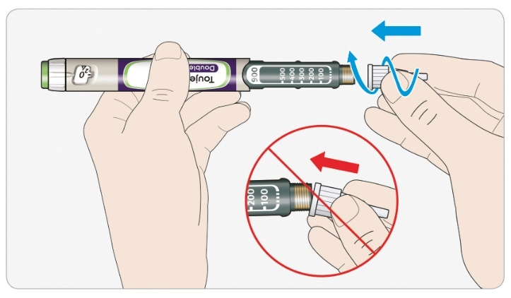

C Ta av den ytre kanylehetten og behold den til senere.

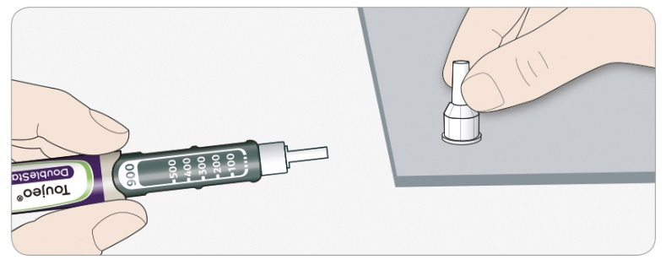

D Ta av den indre kanylehetten og kast den.

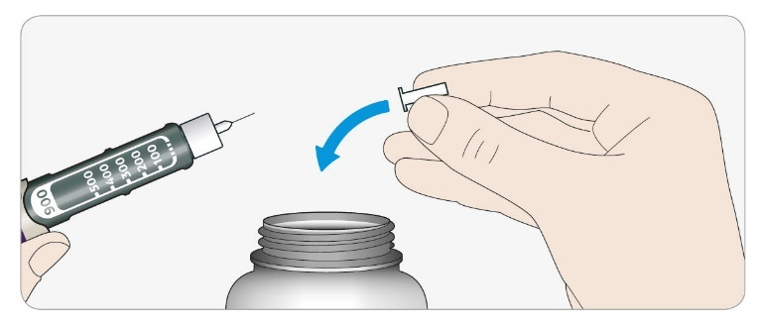

Håndtering av kanyler
- Vær forsiktig når du håndterer kanyler – dette forhindrer kanyleskade og kryssinfeksjon.

Steg 3: Utfør en sikkerhetstest
Utfør alltid en sikkerhetstest før hver injeksjon – dette er for å:
- Kontrollere at pennen og kanylen fungerer ordentlig.
- Sikre at du får korrekt insulindose.
Hvis pennen er ny må du utføre en sikkerhetstest før pennen brukes for første gang inntil insulin kommer ut av kanylespissen. Pennen er klar til bruk når insulin kommer ut av kanylespissen. Hvis insulin ikke kommer ut før du tar dosen din, kan du få for lav dosering eller ingen insulin. Dette kan forårsake høyt blodsukker.

A Velg en dose på 4 enheter ved å vri på dosevelgeren til dosepekeren er på 4-merket.

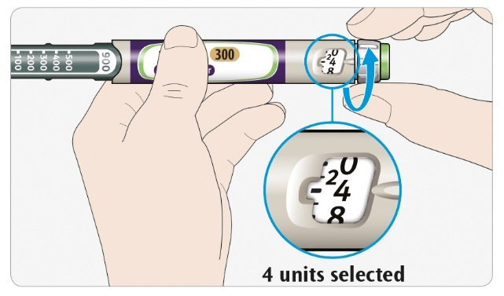

B Trykk injeksjonsknappen helt inn.
- Dersom det kommer insulin ut av kanylespissen så virker pennen som den skal.

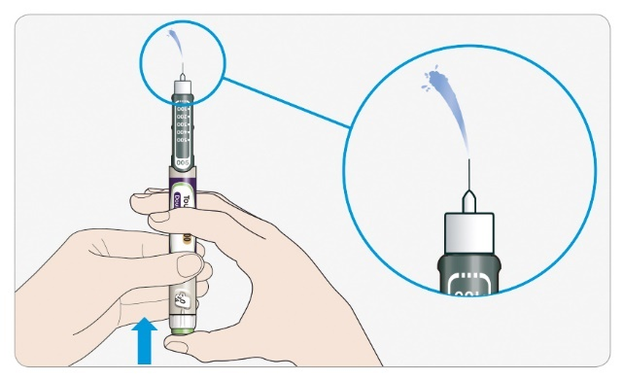

C Gjenta dette steget dersom det ikke kommer insulin ut:
- Dersom du bruker en ny penn for første gang, er det mulig at du må gjenta dette steget inntil 6 ganger før du ser insulin.
  - Ikke bruk pennen dersom det fortsatt ikke kommer insulin ut av kanylespissen. Bruk en ny penn.
- For alle injeksjoner: Dersom det ikke kommer insulin ut kan kanylen være tett. Dersom dette skjer:
- Bytt kanylen (se steg 6 og steg 2),
- Gjenta sikkerhetstesten (steg 3A og steg 3B).
  - Ikke bruk pennen dersom det fortsatt ikke kommer insulin ut av kanylespissen. Bruk en ny penn.
- Trekk aldri insulin ut av pennen din med en sprøyte.

Dersom du ser luftbobler
- Det er mulig at du kan se luftbobler i insulinet. Dette er normalt og det vil ikke skade deg.

Steg 4: Velg dosen

Aldri still inn en dose eller trykk inn injeksjonsknappen uten at en kanyle er festet på. Dette kan skade pennen.

Toujeo DoubleStar er laget for å gi det antallet enheter med insulin som legen har forskrevet. Ikke gjør noen rekalkuleringer av dosen.

A Kontroller at en kanyle er festet på pennen og at dosen er stilt på «0».

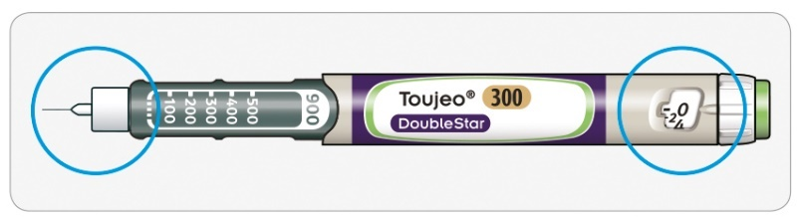

B Vri dosevelgeren til dosepekeren er stilt på din dose.
- Still inn dosen ved å vri på dosevelgeren til en linje i dosevinduet. Hver linje tilsvarer 2 enheter.
- Dosevelgeren vil lage klikkelyder når den vris om.
- Ikke still inn dosen din ved å telle antall klikk, da dette kan føre til at du stiller inn feil dose. Dette kan føre til at du får for mye eller for lite insulin.
- Kontroller alltid nummeret i dosevinduet for å forsikre at riktig dose er stilt inn.
- Dersom du vrir for langt kan du vri tilbake igjen.
- Dersom det ikke er nok enheter igjen i pennen til hele din dose så vil dosevelgeren stoppe ved gjenværende antall enheter i pennen.
- Dersom du ikke kan velge hele den forskrevne dosen kan du enten dele dosen på to injeksjoner eller bruke en ny penn til hele injeksjonen. Utfør en sikkerhetstest dersom du bruker en ny penn (se steg 3).

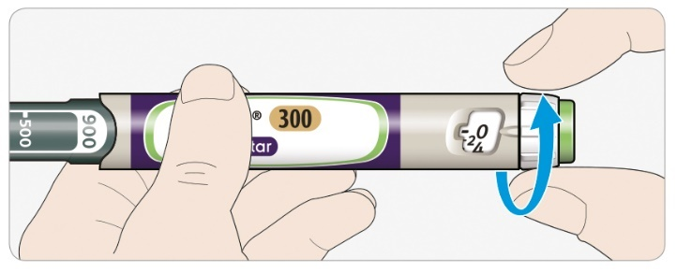

Hvordan dosevinduet avleses
Dosevelgeren justeres i trinn på 2 enheter.
Hver linje i dosevinduet er et partall:

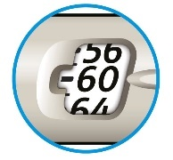
60 enheter er valgt

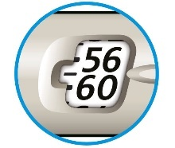
58 enheter er valgt

Insulinenheter i pennen
- Pennen din inneholder totalt 900 enheter med insulin. Du kan stille inn doser fra 2 til 160 enheter, i trinn på 2 enheter om gangen. Hver penn inneholder mer enn én dose.
- Du kan se omtrent hvor mange enheter som er igjen i pennen ved å se hvor stempelstangen er på insulinskalaen.

Steg 5: Injisere dosen din
Dersom du synes det er vanskelig å trykke inn injeksjonsknappen, ikke bruk makt siden dette kan ødelegge pennen. Se avsnittet nedenfor for hjelp.

A Velg injeksjonsstedet som vist på bildet merket «Injeksjonssteder»

B Stikk kanylen gjennom huden, som vist av legen, apoteket eller sykepleieren din.
- Ikke trykk inn injeksjonsknappen ennå.

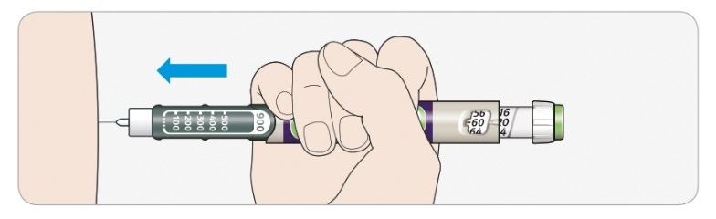

C Sett tommelen din på injeksjonsknappen. Trykk helt inn og hold.
- Ikke trykk på skrå – tommelen din kan hindre dosevelgeren i å vri seg.

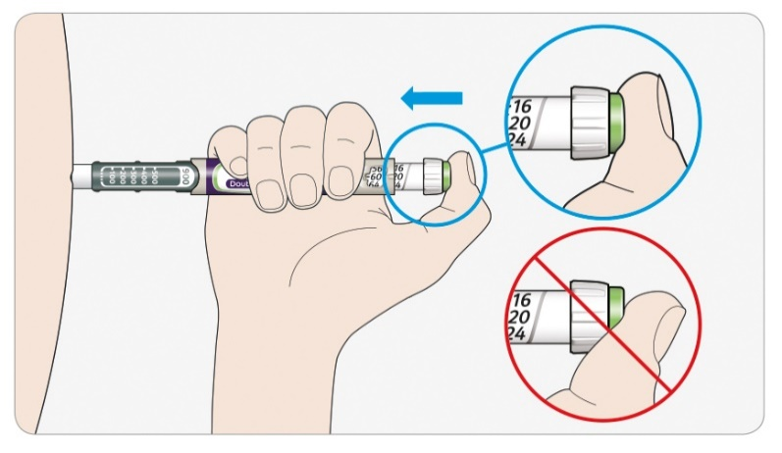

D Hold injeksjonsknappen helt inn og tell langsomt til 5 når du ser «0» i dosevinduet.
- Dette vil sikre at du får hele dosen.
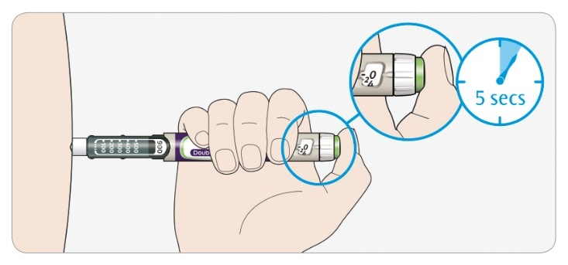

E Slipp injeksjonsknappen etter at du har holdt og telt langsomt til 5. Så kan du trekke kanylen ut fra huden.

Dersom du synes det er vanskelig å trykke inn knappen:
- Bytt kanylen (se steg 6 og steg 2) og gjør en sikkerhetstest (se steg 3).
- Dersom du fortsatt synes det er vanskelig, bruk en ny penn.
- Trekk aldri insulin ut av pennen din med en sprøyte.

Steg 6: Fjern kanylen

Vær forsiktig når du håndterer kanyler – dette er for å hindre kanyleskade og kryssinfeksjon.
Sett aldri den indre kanylehetten tilbake på kanylen.

A Sett den ytre kanylehetten tilbake på kanylen og bruk den til å skru kanylen av pennen.
- For å redusere risikoen for å stikke seg ved et uhell skal den indre kanylehetten aldri settes på igjen.
- Dersom injeksjonen din gis av en annen person, eller du gir en injeksjon til en annen person, må denne personen utvise særlig aktsomhet ved fjerning og kassering av kanylen.
- Følg anbefalte sikkerhetsregler for fjerning og kassering av kanyler (kontakt lege, apotek eller sykepleier) for å redusere risiko for å bli skadet av kanylen ved et uhell og overføring av infeksjonssykdommer.
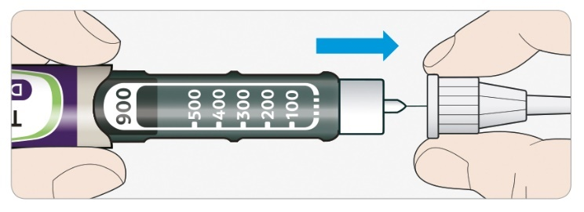

B Kast den brukte kanylen i en kanylebøtte eller som anbefalt av apotek eller lokale myndigheter

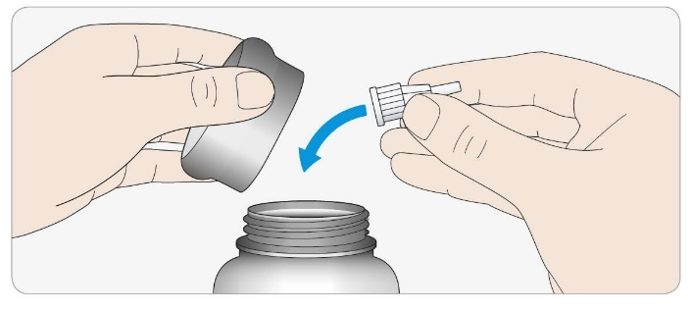

C Sett pennehetten tilbake på pennen.
- Ikke legg pennen i kjøleskap.

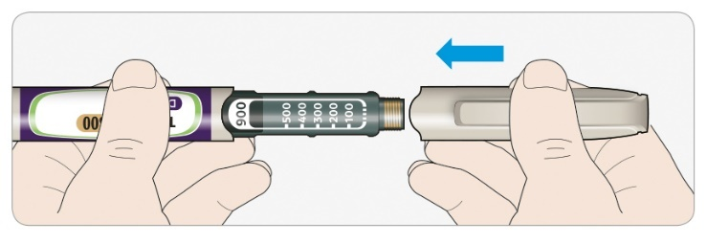

Brukes innen
- Pennen brukes kun inntil 6 uker etter at den ble brukt første gang.

Hvordan pennen din oppbevares

Før første bruk
- Nye penner oppbevares i kjøleskap, ved 2 °C til 8 °C.
- Skal ikke fryses.

Etter første bruk
- Oppbevar pennen din ved romtemperatur, under 30 °C.
- Aldri legg pennen tilbake i kjøleskap.
- Aldri lagre pennen med kanylen på.
- Lagre pennen med pennehetten på.
- Oppbevar pennen og kanyler utilgjengelig for barn.

Ta vare på pennen din

Håndter pennen din forsiktig
- Ikke mist pennen eller slå den mot harde overflater.
- Dersom du tror at pennen din kan være skadet, ikke prøv å reparere den, bruk en ny penn.

Beskytt pennen din fra støv og smuss
- Du kan rengjøre utsiden av pennen ved å tørke den med en fuktig klut.
- Pennen må ikke senkes i vann, vaskes eller smøres da dette kan skade den.

Kast pennen din
- Ta av kanylen før du kaster pennen.
- Kast din brukte penn som fortalt av apotek eller lokale myndigheter.

